Управління культури, національностей, релігій та охорони об’єктів культурної спадщини Одеської обласної державної адміністрації
Одеська обласна бібліотека для юнацтва
ім. В.В. Маяковського

Серія : «Дотик словом»

Сучасна літературна
скринька
Вип.1

Рекомендаційний покажчик

Одеса – 2016

Сучасна літературна скринька: бібліогр.покажч / уклад. Л. М. Олійник ; відп. за вип. О.А.Чоловська ; Одес. обл. б-ка для юнацтва ім. В. В. Маяковського. – Одеса, 2016. – Вип.1. – 60 с. – (Серія: «Дотик словом»)

Перший випуск бібліографічного покажчика «Сучасна літературна скринька» присвячений художній літературі для підлітків. Він об’єднує відомості про книги, електронні ресурси щодо сучасної української літератури для тих, кому 12+. Інформація в покажчику розташована в алфавітному порядку прізвищ авторів.
Покажчик рекомендовано підліткам, бібліотечним фахівцям та читачам, які цікавляться сучасною українською літературою.

Укладач Л.Олійник
Відповідальний за випуск О.А.Чоловська

Від укладача
Підлітковий вік здебільшого виявляється складним періодом для дітей. Швидкі зміни, що відбуваються з тілом і душею, нові виклики, необхідність самовизначення, часто нерозуміння батьків. Книжка, що вчасно потрапить до рук, може дуже полегшити життя і дітям, і батькам. А хорошу підліткову прозу ще треба пошукати. Книжок багато, але як обрати?
Cаме підліткова література – це один з найскладніших сегментів – тут має бути щирість, яка гостро відчувається в перехідному віці, життєвість ситуацій, щоб задобрити властивий тінейджерам егоцентризм (читати про себе, ставити себе на місце героя), а разом сюжет має задовольнити юнацький максималізм.
Після тривалої стагнації ринку та кризи читання 1990-х рр. українська підліткова література набирає обертів. В Україні зросла когорта цікавих талановитих авторів, які пишуть та ілюструють саме книжки для підлітків. Вони виборюють високі міжнародні відзнаки і головне: у новітньої української підліткової літератури сформувався свій читач – вимогливий, вдячний, з різноманітними запитами.
Сьогодні маємо і детектив, і відновлені, традиційні для української літератури гостросюжетні пригоди, і навіть трилер. Добре розвивається фентезі на ґрунті української міфології, історії та національної матеріальної культури, що робить твори цього жанру оригінальними й водночас конкурентоспроможними у загальносвітовому контексті. Новинок так багато й вони такі незвичні…
Аби полегшити вам вибір і зацікавити новітньою українською літературою для підлітків, створено цей рекомендаційний покажчик «Сучасна літературна скринька». У ньому розповідатиметься не про «найкращі» книжки, бо йдеться про читачів того віку, коли запити й уявлення індивідуальні. Мова йде про книжки різні та яскраві, про ті, що «зачіпають», про ті, які хочеться переповісти друзям й ті, які вже завоювали читача.
Маємо надію, що цей покажчик зможе підказати вчителю, бібліотекарю, батькам, яка з книжок стане «найкращим співбесідником» для кожного читача.

Іван Андрусяк
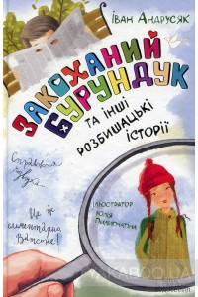
Андрусяк І. Закоханий Бурундук та інші розбишацькі історії [Текст] / Іван Андрусяк. – Харків : Клуб, 2015. – 96 с.
Перша закоханість обрушується на героя книжки зненацька й примушує робити нераціональні вчинки – стежити за своєю пасією, шукати її в соцмережах, помалу зближуватися через її подруг. Читати про все це кумедно й цікаво. Автор майстерно володіє словом і тонко відчуває емоції молодої людини. Описи школи, шкільної вечірки, епізоди, в яких зображено спілкування підлітків – усе це робить повість динамічною, правдоподібною і цікавою, змушує читача співчувати Бондаруку-Бурундуку й радіти за нього.
Письменник сміливо переступає через упередження й описує табуйовані в нашій дитячій літературі теми. Приміром, уживання підлітками алкоголю, куріння, раннє статеве дозрівання й сексуальну стурбованість, яка виявляється у відповідних розмовах.
Література
Куца Л.П. Гра хронотопів у повісті Івана Андрусяка "Вісім днів із життя бурундука"[Текст]/ Л.П.Куца // Наукові записки Бердянського державного педагогічного університету. - Бердянськ: БДПУ : ФОП Ткачук О.В., 2016. - С. 103-112.
Марченко, Наталя. Знахідки ключниці, або відкрийте книжку! [Текст]/ Наталя Марченко // Дивослово. – 2016. – №4. – С.56-61.
Пригорницький Ю. Іван Андрусяк: "Дитину обманути неможливо"[Текст] / Ю. Пригорницький // Віче. - 2015. - № 17. - С. 62-63.
Троскот, Ірина. Дві хороші новини про літературу для підлітків [Текст]/Ірина Троскот // Тиждень.ua. – 2016. – 25 січ.
***
Півень, Володимир. Наші друзі – Бурундук з розбишаками[Електронний ресурс].- Електрон. текст.- Режим доступу: http: // urccyl.com.ua/naukova-diialnist-literatura-dity-chas/recenziji/recenziji-piven-volodimir /.- Загол. з екрану.- Мова: укр.- Перевірено:12.01.2017.
Чернишенко, Володимир. Авторові вуха[Електронний ресурс].- Електрон. текст. Режим доступу: http://www.barabooka.com.ua/avtorovi-vuha /.- Загол. з екрану.- Мова: укр.- Перевірено:12.01.2017.
Володимир Арєнєв
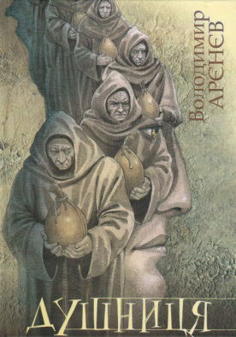
Арєнєв, Володимир. Душниця [Текст] / Володимир Арєнєв. – К.: ВД «Києво-Могилянська академія», 2014. –152 с.
Переможець численних літературних премій у галузі наукової фантастики Володимир Арєнєв зарекомендував себе письменником із упізнаваним стилем та відмінним володінням словом. У фантастичному романі «Душниця» йдеться про зв’язок між світом живих і мертвих, про пам’ять і тих, хто пам’ятає, про розуміння смерті в доступному для підлітків баченні.
В центрі сюжету – підліток, який намагається зрозуміти свого дідуся, складний навколишній світ і витоки соціальних драм. Це дуже щира соціальна фантастика, без прикрас і карколомних пригод, але з небуденним сюжетом. Філософський фантастичний роман вже здобув чимало схвальних відгуків. Книжка отримала низку престижних українських та міжнародних нагород у галузі підліткової фантастики.
Серйозна книжка написана напрочуд легко. Складні теми делікатно маскуються під захопливі пригоди. Будемо читати «Душницю» як історію першого кохання або як історію дорослішання, як сюжет про моральний вибір або як звіт про чудернацькі обряди – насолода від тексту гарантована.
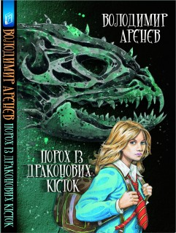
Арєнєв, Володимир. Порох із драконових кісток [Текст] / Володимир Арєнєв. – Київ: ВД «Києво-Могилянська академія», 2015. – 236с.
Перша книга дилогії «Сезон Кіноварі» складається з 13 розділів та містить близько 30 кольорових і чорно-білих ілюстрацій Олександра Продана.
Марта на прізвисько Відьма — звичайна старшокласниця. Відтоді, як батько поїхав на заробітки, вона живе удвох із мачухою, яку терпіти не може. Марта мріє вирватися з рідного містечка, а для цього сумлінно вчиться й підробляє в Інкубаторі. Однак зароблених грошей навряд чи вистачить на платне навчання в столичному універі. І тому в Марти є ще один приробіток: вона потай викопує, нейтралізує і збуває токсичні кістки. Кістки драконів.
У книзі описаний світ, максимально наближений до нашого: невелике прикордонне містечко, школа, у яку ходить сімнадцятирічна Марта, звичайні підлітки та їхні батьки, що їздять по «заробітках» на інший бік річки і повертаються дуже дивними, пропаганда у новинах, атмосфера підозри й страху. Проте є й відмінність: колись цим світом керували дракони, і зараз час від часу з’являються потужні артефакти – драконові кістки, які випромінюють ненависть і змінюють світ навколо. Марта вважає, що може з ними впоратися, хоча чи насправді це так, – ми дізнаємося, напевно, вже у другій книзі «Драконові Сироти».
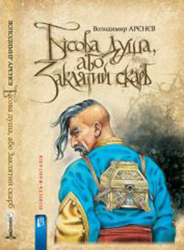
Арєнєв, Володимир. Бісова душа, або Заклятий скарб[Текст] / Володимир Арєнєв. — Київ: ВД «Києво-Могилянська академія», 2013. – 220с.

Скарби зазвичай шукають. Інколи за них ладні заплатити власним життям, частіше — життям когось іншого. А от Андрію Ярчуку, козаку-характернику, його життя колись подарували — тож тепер він змушений віддячувати благодійникові. І для цього треба скарб заховати… та не просто заховати — заклясти так, як тільки один Андрій і вміє.
Але ж — ви пам’ятаєте? — скарби зазвичай шукають. Цей шукають також. І ціну за нього ладні заплатити чималу… щонайменше — Андрієве життя.
Книжка «Бісова душа, або Заклятий скарб» є тим, що можна відповідально назвати золотим взірцем запізнілого бароко підліткового козацького фентезі в українській літературі.
Книжка чудово оформлена. Більше трьох десятків кольорових ілюстрацій художника Олександра Продана органічно вписуються в текст і доповнюють його.

Література

Вздульська, В. Українська підліткова література 2000 - 2015 років: стислий огляд художньої прози [Текст] /В.Вздульська // Дивослово. - 2016. - № 2. - С. 44-49.
Марченко, Наталя. Знахідки ключниці, або відкрийте книжку! [Текст]/ Наталя Марченко // Дивослово. – 2016. – №4. – С.56-61.

***
Арєнєв Володимир[Електронний ресурс].- Електрон. текст.- Режим доступу: http: // publish-ukma.kiev.ua/ua/avtori/4-arenev-volodimir.html /.- Загол. з екрану.- Мова: укр.- Перевірено:12.01.2017.
Владимир Аренев[Електронний ресурс].- Електрон. текст.- Режим доступу: http: // fantlab.ru/autor1286/.- Загол. з екрану.- Мова: рос.- Перевірено:12.01.2017.
Владимирский, Василий. Смерть, которая всегда с тобой[Електронний ресурс].- Електрон. текст.- Режим доступу: http://publish-ukma.kiev.ua/ua/recenziyi/35-smert-kotoraya-vsegda-toboj.html /.- Загол. з екрану.- Мова: рос.- Перевірено:12.01.2017.
Володарський, Юрій. Драконові заходи безпеки[Електронний ресурс].- Електрон. текст.- Режим доступу: http://www.bbc.com/ ukrainian /society/ 2015 / 11/151127_book_2015_review_volodarcky_arenev /.- Загол. з екрану.- Мова: укр.- Перевірено:12.01.2017.
Душа в душу: підліткова фантастика “Душниця” Володимира Арєнєва [Електронний ресурс].- Електрон. текст.- Режим доступу: http:// kazkarka.com / books/dusha-v-dushu-pidlitkova-fantastika-dushnitsya-volodimira-aryenyeva. Html / .- Загол. з екрану.- Мова: укр.- Перевірено:12.01.2017.

Андрій Бачинський

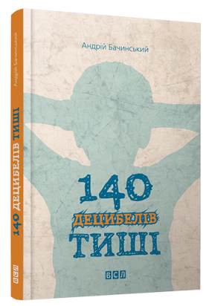
Бачинський, Андрій. 140 децибелів тиші[Текст] / Андрій Бачинський. —Львів : Видавництво Старого Лева, 2015. – 128 с.

В автомобільній аварії юний музикант Сергій втрачає не тільки батьків, сестричку, але й слух. Він мусить навчитися по-новому спілкуватися з ровесниками в інтернаті, подолати зневіру і відчай, аби важка втрата не вбила в ньому повністю бажання жити. А також – вирватися зі злочинного кола і врятувати названу сестру від лиха...
Це соціально-психологічна повість, яка відкриває для свого читача світ глухих людей і орієнтована, здебільшого, на підліткову аудиторію. Тим не менш, у творі порушуються й «дорослі» проблеми.
Андрій Бачинський писав цю історію з життя. Він виріс у Калуші поряд з інтернатом для глухих та слабочуючих дітей, з якими стикався неодноразово.

Література
Марченко, Наталя. Знахідки ключниці, або відкрийте книжку! [Текст]/ Наталя Марченко // Дивослово. – 2016. – №11. – С.58-61.

***
Пиркало, Світлана. Український "Олівер Твіст"[Електронний ресурс].- Електрон. текст.- Режим доступу: http://www.bbc.com/ukrainian/society /2015/11 / 151102 _book_2015_review_pyrkalo_bachynsky/ .- Загол. з екрану.- Мова: укр.- Перевірено:12.01.2017.
Сайко, Оксана. Світ глухих дітей[Електронний ресурс].- Електрон. текст.- Режим доступу: http://www.bbc.com/ukrainian/society /2015/11 /151103_book_ 2015_ reader_review_bachynskyi .- Загол. з екрану.- Мова: укр.- Перевірено:12.01.2017.
Семенова, Світлана. Почуйте німий крик[Електронний ресурс].- Електрон. текст.- Режим доступу: http://www.bbc.com/ukrainian/society/2015/11 /151118 _book_2015_reader_review_bachynskyi / .- Загол. з екрану.- Мова: укр.- Перевірено:12.01.2017.

Валентин Бердт
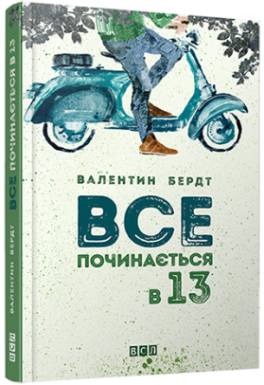
Бердт, Валентин. Все починається в 13[Текст] / Валентин Бердт. — Львів: Видавництво Старого Лева, 2015. – 224 с.
Якщо ви полюбляєте дивитися фільми жахів, читати про відьом і слухати страшні історії про походи на кладовище опівночі, ця книга для вас.
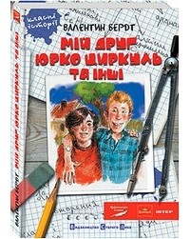
Герої, три хлопця та дівчина, приїхали на літні канікули у село. Вони були певні, що дні проводитимуть скучно. Натомість потрапляють у справжні пригоди, не раз навіть містичні - з нічними походами на цвинтар, духами померлих, відьмами, паранормальними подіями, від яких уже не занудьгуєш, а навпаки - наковтаєшся страху... Окрім того, це історія про трагічне кохання головних героїв. Але найголовніше – це боротьба добра зі злими чарами.
Бердт, Валентин. Мій друг Юрко Циркуль та інші[Текст] / Валентин Бердт. — Львів: Видавництво Старого Лева, 2010. – 272 с.
Два місяці з життя семикласників звичайної школи на околиці Харкова. Головні герої повсякчас потрапляють у халепу не тому, що така карма, а через сприйняття життя, як суцільної пригоди. З таких виростають замріяні авантюристи.
Усе почалося з того, що Вадько Журбін і його друг Юрко Циркуль вирішили підзаробити грошенят на новий мобільний, обтрусивши грушу діда Дмитра. І все було б гаразд, якби не підступна гумка на Юркових штанах і невгамовний дідів пес. Пригоди безштанька на груші стали приводом до справжніх шкільних війн, з яких ворогуючі сторони врешті вийшли просто друзями, на яких чекає багато життєвих випробувань, і нещаслива дідова груша – чи не найлегше з них.
Література
Ворона Ю. Перший лауреат незалежної премії за україномовну книгу для дітей [Текст] : [Валентин Бердт, автор книжки "Мій друг Юрко Циркуль та інші"] / Ю. Ворона // Бібліотечна планета. - 2012. - № 3. - С. 39.
"Дніпро" на "Коронації слова" – 2012[Текст] : [корони за «дитячі» твори у прозі розділили між двома – Г. Вдовиченко «Ліга не парних шкарпеток», та Валентином Бердтом «Все починається в тринадцять»] // Дніпро. - 2012. - № 7. - C. 122-125.
Наливана, Віра. Чому так не хочеться дорослішати?.. [Текст] /Віра Наливана // Друг читача. – 2011. – 22 лип.
***
Купріян, Ольга. Валентин Бердт: «Випускник школи – це риба, викинута на берег» [Електронний ресурс].- Електрон. текст.- Режим доступу: http:// litakcent.com/2012/06/25/valentyn-berdt-vypusknyk-shkoly-ce-ryba-vykynuta-na-bereh / .- Загол. з екрану.- Мова: укр.- Перевірено:12.01.2017.
Надя Біла
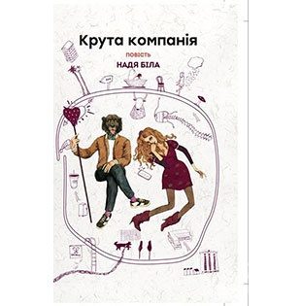
Біла, Надя. Крута компанія[Текст] : повість/ Надя Біла. – Київ: ВЦ «Академія», 2017. – 160 с.
Якщо коротко, то повість Наді Білої «Крута компанія» розповідає про всі ті граблі, на які часто-густо наступають люди у свої п’ятнадцять-шістнадцять років. Розповідає просто, щиро й без зайвих моралізувань, малюючи перед читачами світи двох абсолютно різних героїв. Вона — розумна й симпатична школярка із забезпеченими батьками, мріями та яскравими планами на майбутнє. Він — розчарований у собі та світові дев’ятнадцятирічний хлопець, життя якого — «паперовий будиночок, мнеться і рветься, іноді палає». Але одного дня між ними несподівано виникає зв’язок. Кохання? Щоби знайти відповідь на це запитання, героям доведеться зробити чимало помилок, подолати гордість, упередження та інші виклики долі.
Уже традиційно для української підліткової літератури найнесподіванішим у повісті «Крута компанія» стає найбуденніше: секс, наркотики, алкоголь, лайливі слова та інші табуйовані раніше теми. Втім, справді цікавою, проникливою та захопливою повість роблять не вони, а стиль оповіді, соковиті описи та напрочуд живі герої, яким хочеться вірити та співпереживати.
***
Купріян, Ольга. Інтимні подробиці[Електронний ресурс].- Електрон. текст.- Режим доступу: http:// www.barabooka.com.ua/intimni-podrobitsi / .- Загол. з екрану.- Мова: укр.- Перевірено:12.01.2017.
Олекса Білобров
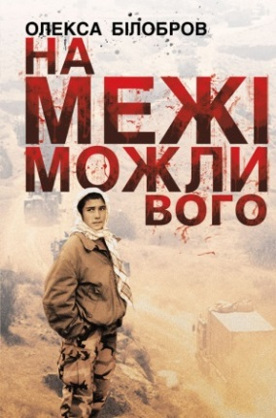
Білобров, Олекса. На межі можливого[Текст] / Олекса Білобров. — Київ: Грані-Т, 2011 . — 232с.
Є один давній письменницький рецепт, як зацікавити сучасного підлітка читанням. Треба просто підсунути йому книжку, від якої неможливо відірватися! Без довгих описів і незрозумілих авторських роздумів, без моралізаторства й занудства, сюжетну, динамічну, захопливу – десь таку, як підлітковий «бойовик» Олекси Білоброва «На межі можливого».
Це одна з небагатьох книжок, які порушують болючу тему історії дітей війни. Головний герой повісті — 14-річний Хамід на прізвисько Ґлюк (у перекладі з німецької — «щасливчик»), афганець, дитина війни, якій пощастило вирватися з охопленої вогнем країни. Щоправда, втративши всіх своїх рідних. Із цього моменту починається «голлівудська» частина повісті: бойовик із погонями, перестрілками, втечею на мопеді разом із красунею-українкою — простісінько до України, де в Хаміда навіть є родичі. Книжка має по-голлівудськи щасливий фінал, що під час невеселих новин із фронту бодай дає надію на краще.
Література
Марченко, Наталя. Знахідки ключниці, або відкрийте книжку! [Текст]/ Наталя Марченко // Дивослово. – 2016. – №2. – С.45.
***
Лущевська, Оксана. Між можливим і реальним[Електронний ресурс].- Електрон. текст.- Режим доступу: http:// litakcent.com/2011/06/16/mizh-mozhlyvym-i-realnym/#comment-9046 / .- Загол. з екрану.- Мова: укр.- Перевірено:12.01.2017.
Олекса Білобров. "На межі можливого"[Електронний ресурс].- Електрон. текст.- Режим доступу: http://www.bbc.com/ ukrainian/entertainment /2011/11/ 111129 _book_intro_bilobrov_it.shtml/ .- Загол. з екрану.- Мова: укр.- Перевірено: 13.01.2017.
Анна Гончаренко
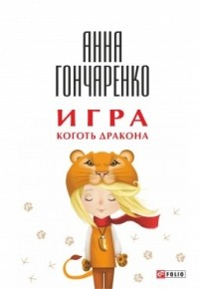
Гончаренко, Анна. Гра. Кіготь дракона [Текст] / Анна Гончаренко.- Харків: Фоліо, 2014.- 320с.
Дебютна книжка молодої письменниці Анни Гончаренко заслуговує на увагу і повагу хоча б тому, що авторці вдалося створити багатошарову, заплутану, майже детективну історію, вправно жонглюючи століттями й часами, і двома десятками персонажів.
Сюжетна лінія доволі стрімка, і на якомусь етапі – відірватися від гри, у яку потрапили 16 підлітків із різних країн, але з єдиним прагненням – перемогти і здійснити своє найсильніше бажання, неможливо.
У кожного підлітка-персонажа – свої непрості теми й табу. У головної героїні Соні загинули батьки, і вона стає дратівливим, понурим, некерованим дівчиськом, подружку Дашу не визнає за рівноправного гравця власний тато, племінниця Марта звикла до чоловічої уваги й до потакання всім своїм примхам, Петруша комплексує через вагу, а Владлен – типічний «ботан», що підлизується до викладчів. І всі вони мають свої амбіції, або несуть печать амбіцій власних батьків.
Але на якомусь етапі всі ці неідеальні, складні, але по-своєму цікаві молоді люди зустрічаються із нелюдськими випробуваннями, а, радше, звіриними: чи можна підставити чи навіть убити колегу заради перемоги? Чи можлива дружба між конкурентами? А справжня любов і довіра? І власне, як закінчити кровожерливу гру?
Книга якісна, сповнена цікавих описів Києва, вчинків і переживань героїв. Увага до деталей допомагає з головою зануритися у створений автором світ. Вікова категорія - від 13 років.
***
В Киеве презентовали книгу о мечте"[Електронний ресурс].- Електрон. текст.- Режим доступу: http://www.segodnya.ua/ukraine/v-kieve-prezentovali-knigu-o-mechte--581150.html/ .- Загол. з екрану.- Мова: рос.- Перевірено: 13.01.2017.
10 книжок про підлітків на літні канікули"[Електронний ресурс].- Електрон. текст.- Режим доступу: http:// starylev.com.ua/news/10-knyzhok-pro-pidlitkiv-na-litni-kanikuly/ .- Загол. з екрану.- Мова: укр.- Перевірено: 13.01.2017.
Сергій Гридін
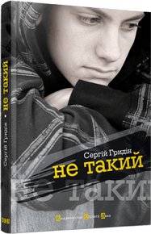
Гридін, Сергій. Не такий[Текст] / Сергій Гридін. – Львів: Видавництво Старого Лева, 2013.- 176с.
Книга, що вражає своєю відвертістю. Про школу, родину, суспільство, полишених самих на себе дітей, і взагалі про життя, яким воно є – без прикрас і без купюр, сповнене суворих реалій і випробувань. Може, хтось скаже, що бути дитиною, тим паче підлітком, просто. Але якщо ти відрізняєшся від решти, скажімо, надмірною вагою, тобі не оминути зневаги і знущань однолітків і навіть дорослих. Однак у тебе залишається шанс знайти в собі силу піднятися над своїми образами, зусиллям волі змусити себе стати «таким», який порятує не лише себе, а й простягне руку допомоги слабшому.
Життєва історія про Дениса, який має зайву вагу, переживає насмішки однолітків, розлучення батьків і перші романтичні почуття. Але в якій халепі ти б не опинився, варто шукати вихід, а не опускати руки.
Гридін С. Незрозумілі[Текст]: повість / Сергій Гридін. – К.: Академвидав, 2016. – 128 с.
Можна витерпіти безвихідь і дочекатися, здавалось, недосяжного кохання, якщо бути справжнім, мати друзів і відвагу постояти за них як друг. Якщо вміти розуміти і ставати зрозумілішим. Такими є шлях і досвід юного героя цієї повісті, сповненої драматичних напружень, неординарних пригод і щемливих переживань.
Хочеш чи ні, однак щоразу доводиться обирати: діяти, як належить "справжнім чоловікам", чи виходити із власних інтересів, наражаючись на суспільний осуд чи насмішки.
Пригоди Сашка та Романа врівноважено їхніми рефлексіями, а почуття спонукають друзів до подекуди екстремальних дій, завдяки чому повість має шанс завоювати прихильність підлітків обох статей.
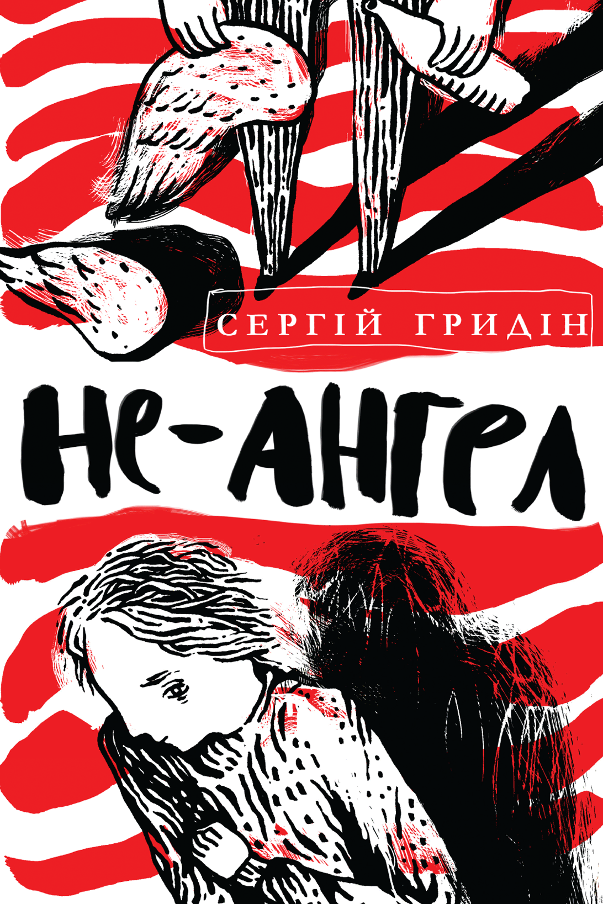
Гридін С. Не – ангел [Текст] / Сергій Гридін. – К.: Академвидав, 2016. – 144 с.
Ще одна книжка Сергія Гридіна, "Не-ангел", проблематикою кардинально відрізняється від "Незрозумілих". Замість взаємного кохання – зародки почуттів, які обриваються на другий же день звісткою про смерть дівчини. Замість затишного родинного кола – сварки і психологічне та фізичне насильство. Замість батька, який підтримує сина та з яким можна розділити "чоловічу таємницю" – осоловілий домашній тиран.
Таким чином зав’язується конфлікт, який, поволі визріваючи, закінчується втечею Олеся з дому. А далі події розвиватимуться з карколомною швидкістю: знайомство з малолітнім безхатченком відкриває двері у світ, про існування якого навіть не здогадуються "домашні" підлітки.
Одну добу головний герой проводить в режимі екшену на межі з трилером. Досвід цієї небезпечної "свободи" залишає по собі незабутні враження як для самого Олеся, так і для читачів.
Література
Марченко, Наталя. Знахідки ключниці, або відкрийте книжку! [Текст]/ Наталя Марченко // Дивослово. – 2016. – №4. – С.56-61.
Марченко, Наталя. Знахідки ключниці, або відкрийте книжку! [Текст]/ Наталя Марченко // Дивослово. – 2016. – №11. – С.58-61.
Овдійчук, Л. М. Творчість Сергія Гридіна в контексті сучасної прози для дітей [Текст] / Л. М. Овдійчук // Укр. л-ра в загальноосвітній шк. - 2015. - № 5(трав.). - С. 7-9.
***
Качак, Тетяна. Перед дощем, що пахне коханням (рецензія на “Незрозумілих”) [Електронний ресурс].- Електрон. текст.- Режим доступу: http: // academvydav. хyz /retsenziya/pered-doshhem-shho-pahne-kohannyam / .- Загол. з екрану.- Мова: укр.- Перевірено: 13.01.2017.
Малетич, Наталка. Не такий - повість про сучасних підлітків[Електронний ресурс].- Електрон. текст.- Режим доступу:http://starylev.com.ua/club/article/ne-takyy-povist-pro-suchasnyh-pidlitkiv / .- Загол. з екрану.- Мова: укр.- Перевірено: 13.01.2017.
Пиркало, Світлана. Правдиво про підлітків: рецензія на книгу "Не такий" Сергія Гридіна[Електронний ресурс].- Електрон. текст.- Режим доступу:http://www.bbc. com/ukrainian/entertainment/2013/12/131127_book_2013_review_grydin_pyrkalo_im / .- Загол. з екрану.- Мова: укр.- Перевірено: 13.01.2017.
Чернишенко, Володимир. «Не»-книжки Сергія Гридіна[Електронний ресурс].- Електрон. текст.- Режим доступу: http://litakcent.com/2016/11/23/ne-knyzhky-serhija-hrydina / .- Загол. з екрану.- Мова: укр.- Перевірено: 13.01.2017.
Борис Гуменюк
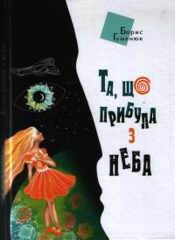
Гуменюк, Борис. Та, що прибула з неба / Б. Гуменюк ; іл. Х. Рейнарович ; ред. С. Пантюк. - К. : Видавництво Сергія Пантюка, 2009. - 125 с. : іл.
«Олеся була дивовижною дівчинкою. Причому дивовижне у ній було все. Вона дивовижно поводилась, дивовижно була зодягнута, дивовижно говорила, а думки і судження, котрі вона висловлювала, були дивовижної сили та краси». Була дівчинка ангелом, прибулицею з далекої зірки чи кимось іншим? Зрештою, це не так важливо. Значно важливіше інше: коли такі посланці приходять – а свого часу вони приходять до всіх без винятку людей – ті починають змінюватися. Вони пробують дорости до безпосередності дітей, знову вірять у дива і дивляться на світ щирим поглядом дитини.
Назва повісті – образ-перифраз навертає читача у відповідний настрій, бо прибути з неба можна тільки у казці. Проте, більше нічого казкового, окрім зачину, текст не містить. Все решта – це абсолютно земний діалог дорослого чоловіка з маленькою дитиною, коли дитина ставить питання, а чоловік, шукаючи на них відповіді, дивується, як мудро влаштований світ і як із часом багато втрачено з того, що органічно було властиве йому колись у дитинстві.
***
Дігай, Т. Втеча у дитинство [Текст] / Т. Дігай // Тернопіль. - 2010. - N 4. - С. 88-89
Дігай, Тетяна. Борис Гуменюк. Та, що прибула з неба[Електронний ресурс].- Електрон. текст.- Режим доступу: http://maysterni.com/publication.php?id=50313 / .- Загол. з екрану.- Мова: укр.- Перевірено: 13.01.2017.
Дитина в дорослому[Електронний ресурс].- Електрон. текст.- Режим доступу: http://www.barabooka.com.ua/ditina-v-doroslomu / .- Загол. з екрану.- Мова: укр.- Перевірено: 13.01.2017.
Сашко Дерманський
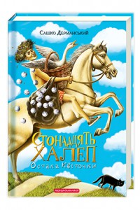
Дерманський, Сашко. Стонадцять халеп Остапа Квіточки[Текст] / Сашко Дерманський. — К. : А-БА-БА-ГА-ЛА-МА-ГА, 2016. — 192 с.
Не секрет, що книжки відомого українського письменника Сашка Дерманського, написані буцімто для дітей, з шаленою втіхою «поглинають» і старші читачі, включно з бабусями й дідусями. Немає жодних сумнівів, що чудернацькі та смішні пригоди молодого вчителя Остапа й не менш чудернацькі та смішні походеньки недодідька Вельзепера припадуть до смаку не лише старшим, а й молодшим школярам.
Сашко Дерманський з новими пригодами, карколомними і водночас людинолюбними, сповненими неповторного доброго гумору, як завжди, дарує насолоду від читання.
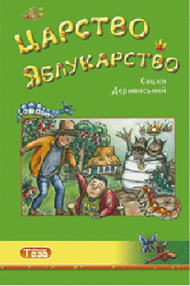
Дерманський, Сашко. Царство Яблукарство[Текст] / Сашко Дерманський. – Вінниця: Теза, 2009.- 192с.
Окрім неповторного гумору, Сашкові книжки містять удосталь моральної проблематики, доступної та зрозумілої юному читачеві. Його пригодницька повість «Царство Яблукарство» куди більше подібна до притчі на тему морального виродження людства, аніж до звичайнісінької повісті для семикласника. Сюжет книги засновано на відомому біблійному міфі про Яблуню Пізнання Добра і Зла, до якого письменник елегантно допасовує давньогрецький міф про скриньку Пандори.
***
Купріян, Ольга. «Інтелектуальна» книжка для дитини [Електронний ресурс].- Електрон. текст.- Режим доступу: http:// litakcent.com/2011/01/25/intelektualna-knyzhka-dlja-dytyny / .- Загол. з екрану.- Мова: укр.- Перевірено: 13.01.2017.
Пилипенко, Дарина. Сашко Дерманський «Царство Яблукарство» [Електронний ресурс].- Електрон. текст.- Режим доступу: http:// bookchest.livejournal. com/ 22243.html / .- Загол. з екрану.- Мова: укр.- Перевірено: 13.01.2017.
Олександра Дорожовець
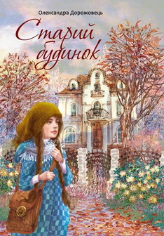
Дорожовець О. Старий будинок[Текст] : повість / Олександра Дорожовець. — К. : Фонтан казок, 2015. — 192с.: іл.
Старий будинок – це неодмінно таємниця, іноді навіть містична… Але ті таємниці й та містика, з якою зіткнулася дванадцятирічна Софійка у старому будинку на Тихій вулиці, перевершать усі ваші сподівання! Навдивовижу світла і зворушлива історія про те, яким насправді важливим у нашому житті є все, створене з добром і любов’ю, у що вкладена часточка душі.
Дебютна повість Олександри Дорожовець «Старий будинок» — історично-пригодницький детектив, у героях якого впізнає себе кожен підліток, якому цікаво розкрити джерела свого роду. Тут кмітливі школярі розслідують таємниці життя славетного будівничого Якима Погребняка, який на замовлення запорозьких козаків звів унікальний бароковий храм без жодного цвяха. Карколомний сюжет зі справжнім привидом, таємничим підземеллям, дивовижною книгою скрижалей і розколотою кахлею, яку треба відновити, щоб зняти давнє родове прокляття…
***
Марченко, Наталя. Знахідки ключниці, або відкрийте книжку! [Текст]/ Наталя Марченко // Дивослово. – 2016. – №4. – С.56-61.
Музиченко, Анастасія. А за чарівним парканом…[Електронний ресурс].- Електрон. текст.- Режим доступу: http://www.barabooka.com.ua/a-za-charivnim-parkanom/ .- Загол. з екрану.- Мова: укр.- Перевірено: 13.01.2017.
Юліна, Юлія. Мистецтво робити людей щасливими [Електронний ресурс].- Електрон. текст.- Режим доступу: http:// bukvoid.com.ua/ reviews/books/2015 /11/22/215848.html / .- Загол. з екрану.- Мова: укр.- Перевірено: 13.01.2017.
Мирослав Дочинець
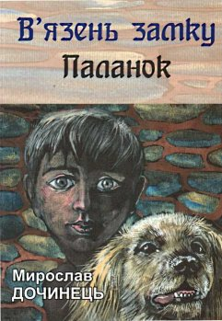
Дочинець, Мирослав. В’язень замку Паланок [Текст] / Мирослав Дочинець. — Мукачево: Карпатська вежа, 2013. –368 с.
Роман "В'язень замку Паланок" заявлений видавництвом як версія роману "Криничар" для школярів та юнацтва.
В основі історичного роману для дітей – незбагненна історія про безрідного хлопчика-байстрюка, який у ранньому віці долучається до копання криниць. І зрештою докопується до таких глибин! Як земних-матеріальних, так і духовних, моральних.
Дивовижна одіссея знегод і поневірянь веде його з каземату замку Паланок до монастирської келії, відтак – до Війська Запорозького, в Туреччину, Єгипет, і знову повертає на рідні терени. Він стає чільною у краю фігурою, з якою рахуються в європейських столицях.
Юнак здобуває унікальний хист, навчається мудрості в наставників, завдяки наполегливості й кмітливості заробляє великі статки. Та найбільші його скарби – свобода духу, висока освіченість, шляхетність, служіння громаді.
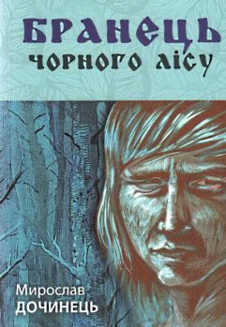
Дочинець, Мирослав. Бранець чорного лісу[Текст] / Мирослав Дочинець. — Львів: Апріорі, 2012. –292 с.
Версія роману "Вічник" для юнацтва. Ця книжка розповідає незбагненну історію дивовижної людини, закинутої волею долі в безлюдну пущу Карпат. Про те, як упродовж років виживання в дикій природі, юнак із мандрівника, натураліста, мисливця і вояка стає Воїном духу. Українського духу. Він і нам допомагає відповісти на вічні запитання: хто ми, звідки ми, для чого живемо й куди йдемо?
Література
Дочинець, М. "Криничар - це духовний брат Вічника" [Текст] / М. Дочинець // Літ. Україна. - 2012. - № 33 (30 серп.). - С. 5.
Жила, С. "Вічник" Мироспава Дочинця - "роман про силу людського духу": вивчення твору в середній школі та виші [Текст] / Світлана Жила // Укр. мова і л-ра в шк. України. - 2016. - № 5. - С. 12-18.
Жила, С. Фольклорні поля у романі Мирослава Дочинця "Вічник" [Текст] / Світлана Жила // Укр. мова і л-ра в шк. України. - 2016. - № 6. - С. 13-17.
Кепичень, В. Від срібної до...срібної землі [Текст] / В. Кепичень // Літ. Україна. - 2011. - № 37 (29 верес.). - С. 10.
Скорина Л. Мирослав Дочинець[Текст] // Бібліотечка "Дивослова". - 2014. - С.7-17.
Оксана Думанська
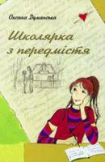
Думанська О. І. Школярка з передмістя [Текст] : щоденник, дописаний з уяви / О. І. Думанська. – Львів : Світ Дитини, 2008. - 86 с. : іл.
Сучасні школярі не пишуть ні листів, ні щоденників - вони спілкуються короткими повідомленнями-есемесками, «гуляють» просторами інтеренету, отримують будь-яку інформацію, навіть шкідливу для їхніх таких ще неспотворених душ... І, все ж, вони мало чим відрізняються від повнолітніх дітей минулого тисячоліття, коли йдеться про друзів, любов, вірність, сподівання на щастя.
Письменниця Оксана Думанська визначила жанр своєї книги як «щоденник, дописаний з уяви».
Саму повість та її переклад англійською написано приємною, іронічною й не обтяжливою мовою, і читаються вони легко та зрозуміло. На відміну від традиційної шкільної літератури, книжки геть позбавлені повчань чи настанов, як і зверхнього «дорослого» погляду на непрості й цілком реалістичні події.
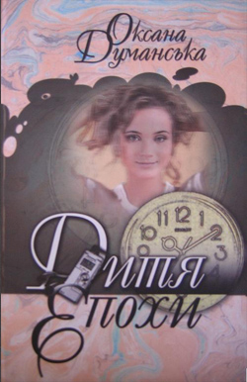
Думанська О. І. Дитя епохи [Текст] / О. І. Думанська. - Львів : Піраміда, 2009. - 118 с. : іл.
Радимо її читати старшокласникам, особливо тим, які цікавляться не лише комп’ютерними іграми, одягом і дискотеками. Головна героїня, одинадцятикласниця Люба («дитя епохи»), одного дня вирішує покинути школу й піти працювати в редакцію газети. Іспити можна скласти екстерном, а ось життєвого досвіду в школі не здобудеш, міркує дівчина з доброї і порядної родини. Ця книжка про те, як важливо думати й робити власний вибір, навіть якщо ніхто тебе не розуміє. Про те, що дорослі теж помиляються, хоч і не поспішають цього визнавати.
Написано за реальними подіями, з життя родини львів’янки Віри Ремажовської, лауреатки премії «Гордість країни — 2010».
***
Деспатi, Като. Шкільна повість із крихтою шкільного[Електронний ресурс].- Електрон. текст.- Режим доступу: http://www.barabooka.com.ua/shkil-na-povist-iz-krihtoyu-shkil-nogo/ .- Загол. з екрану.- Мова: укр.- Перевірено: 16.01.2017.
Чернишенко, Володимир.Оксана Думанська: школярчина бабуся з передмістя [Електронний ресурс].- Електрон. текст.- Режим доступу: http:// www.barabooka .com.ua/oksana-dumans-ka-shkolyarchina-babusya-z-peredmistya/ .- Загол. з екрану.- Мова: укр.- Перевірено: 16.01.2017.
Марина та Сергій Дяченки
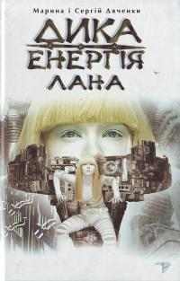
Дяченко, М. Дика енергія. Лана[Текст] : роман / Марина та Сергій Дяченки. – Вінниця: Теза, 2006. – 350с.
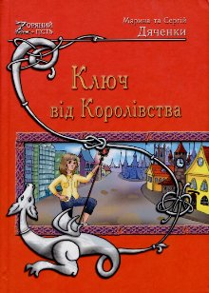
Фантастичний роман Дяченків “Дика енергія Лана” присвячений творчості співачки Руслани. У книжці люди працюють пікселями. Енергію життя отримують по дротах. Істоти з величезним ротом чатують на самогубців. На вершинах покинутих хмарочосів в’ють гнізда бунтарі, глибоко в закинутому метро живуть люди-кроти, і щодня вагончик канатної дороги вирушає на Завод — легендарне місце , де кажуть, всі щасливі... "Дика енергія" читається на одному подиху і звернена в першу чергу до молоді. Водночас це роман-метафора, цікавий читачам будь-якого віку…
Дяченко, М. Ключ від королівства[Текст]:роман / Марина та Сергій Дяченки. – К.: Гамазин: Зелений пес, 2008. – 395с. – (Зоряний гість).
Королівство, до якого потрапляє героїня роману Дяченків, живе, об’ємне й зриме. Автори ніби створюють динамічний фільм із чіткою структурою, яскравими пейзажами, фентезійними героями і, звичайно, із тонким психологізмом, що вже став «візитівкою» стилю Дяченків. У Королівстві, вигаданому Дяченками, існують свої правила поведінки. Його цілісність залежить, у першу чергу, від моральної атмосфери мешканців. У ньому вирують справжні емоції й почуття: любов і схильність до зради, довіра і зневіреність. Це Королівство не схоже на інші – воно має свого автора. Його створив король Оберон, тому воно схоже на візію чи фантазію талановитого майстра.
Потрапити в Королівство легко. Піти мандрувати дорогами, захищаючи себе й супутників від небезпек, — просто. Повернутися додому — лише один крок.
Часом лише один крок відокремлює зраду від помилки, вірність від боягузтва, стриманість від байдужості, а сумнів від заздрості. Один крок до трону. Який крок зробиш ти?
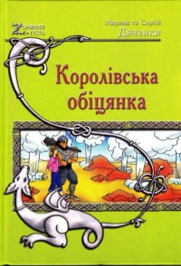
Дяченко М . Королівська обіцянка[Текст]:роман / Марина та Сергій Дяченки. – К.: Зелений пес, 2008. – 392 с . – (Зоряний гість).
Обіцянки слід виконувати! Тим паче, коли ці обіцянки - королівські. Коли від їх дотримання залежить доля цілого Королівства. Гадаєте, просто бути звичайним тринадцятилітнім дівчиськом, ходити до звичайної київської школи й удавати з себе чемну доньку і турботливу сестричку, коли зовсім нещодавно тебе з повагою називали Магом дороги. Коли тебе боялися вороги, поважали друзі, коли твої вчинки та рішення вели ціле Королівство нелегким шляхом до нового життя.
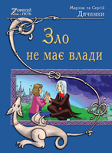
Дяченко М. Зло не має влади[Текст]: роман / Марина та Сергій Дяченки. – К.: Гамазин: Зелений пес, 2008. – 401с. – (Зоряний гість).
І магічні формули, і маги-королі, і навіть вірні друзі часом виявляються безсилими — ні, не перед жорстокими чарами, а перед звичайною буденністю й забуттям. І тоді приходить Сарана — жахлива стонога і сторука навала змітає й витоптує все на своєму шляху, і не має від неї порятунку, і ніщо її не зупинить... Королівство, котре забуло свого короля, приречене на загибель і запустіння. «Зло не має влади» — лише слова...
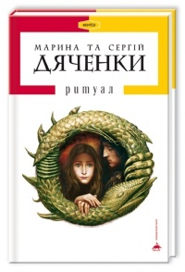
Дяченко М. Ритуал[Текст]: чарів. роман для юнацтва / Марина та Сергій Дяченки; пер. з рос. Л. Люлика. – К.: А-БА-БА-ГА-ЛА-МА-ГА, 2006. – 279с.: іл.
Чи не кожна дівчинка мріє бути прекрасною принцесою, за увагу якої змагатимуться лицарі та принци. Але навіть коли пощастило народитися принцесою, інші складові можуть виявитися далекими від вимріяного видива. Героїня «Ритуалу» жодних надздібностей не має. Хіба що незвично негарна, як для принцеси. Крім того, вдача в Юти – теж не з казкових: «До її обличчя, до її фігури та ще й кепський характер, дратівливість і впертість». Але насправді принцеса неймовірно щира й надзвичайно допитлива. Останнє стане в пригоді, коли її помилково (замість красунечки-сестри) вкраде дракон.
Любов у «Ритуалі» висвітлює в героях найкращі та найгірші якості. Прекрасний і мужній принц Остін виявляється боягузливим віроломним негідником, кровожерливий дракон – люблячою відданою людиною, потворна принцеса – відчайдушною красунею. Щире кохання нівелює всі статуси й ритуали.
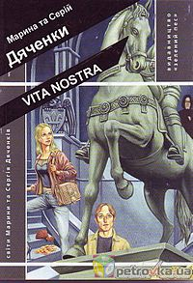
Дяченко М. Vita Nostra [Текст]: роман / Марина та Сергій Дяченки. – К.: Зелений пес, 2007. – 541с. – (Світ Марини та Сергія Дяченків).
Страх живе в кожному з нас. Дрімає до часу десь на денці душі. А чи не найсильніший страх – за життя власної родини? Сашу – вже майже випускниці школи, безтурботній дівчаті – шантажем і погрозами лиховісна людина у чорному змушує вступити до таємничого інституту спеціальних технологій. Там крок за кроком студенти-першокурсники визубрюють абсурдні завдання, суцільну нісенітницю, а над їхніми головами дамоклевим мечем нависає постійний страх за свою сім’ю.
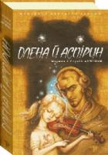
Дяченко М. Олена й Аспірин [Текст] / Марина та Сергій Дяченки. – Вінниця: Теза, 2006. – 352с.
Хлопець поночі повертається додому з роботи й у підворітті зустрічає дівчинку років одинадцяти у щемливих смугастих шкарпетках і з плюшевим ведмедиком в обіймах. Він рятує її від хуліганів і приводить до себе додому… Так міг би початися один із трилерів, і так зав’язується роман Сергія і Марини Дяченків «Олена й Аспірин».
Оленка – музика. Дивний чоловік, який повідомляє Аспірину-Олексію, що дівчинка – його загублена дочка, дарує малій магічні струни. За допомогою тих струн Оленка має зіграти твір, який пробудить і поверне її брата. Вони обидва втекли зі своєї бездоганної країни у наш недосконалий світ, адже творити (музику, зокрема) можна лише у недовершеному середовищі. Проблема в тому, що від музики, яку навчається грати Оленка на чарівних струнах, люди навісніють (із Аспірина починаючи). Ясно, що на артистку та її підневільного компаньйона очікує купа небезпечних пригод.
Книжка починається як захоплива й динамічна жахалка, натомість виявляється серйозною і дорослою вправою на обґрунтування сенсу життя.
Література
Артеменко Н. Ключ до сердець підлітків[Текст]/ Н. Артеменко // Друг читача. – 2005. - №16( серп.). – С. 2.
Книжкова полиця: Марина та Сергій Дяченки "Олена й Аспірин"[Текст]: [про книгу] // Сто талантів. - 2009. – № 3. - С. 31.
Марченко, Наталя. Знахідки ключниці, або відкрийте книжку! [Текст]/ Наталя Марченко // Дивослово. – 2016. – №2. – С.44-49.
Мельник Й. Дика месія синтетичного світу [Текст]/ Й.Мельник // Друг читача. – 2006. – 30 черв. – 13 лип. – С. 6.
Микитин, Т.П. "Ритуал" М. та С. Дяченків[Текст]: [презентація книги Марини та Сергія Дяченків "Ритуал" ] / Т.П. Микитин // Шкільна б-ка. - 2013. - № 1. - С. 26-28.
Мифотворцы: Портал в Европу [М. и С. Дяченко, А.Зорич, Р. Киплинг, В. Владимирский и др.] [Текст]: сборник фантастики / Сост. М. Назаренко. - К.: Сварог, 2006. - 592с.
На початку було Слово [Текст]// Друг читача. – 2007. - №13. – С. 1.
Назаренко М.И. Реальность чуда. (О книгах Марины и Сергея Дяченко) [Текст]: монография. - К.: Мой компьютер, 2005. - 256с.
Паньо Т. "Мідний король": беззаконня жанру[Текст]: [книга Марини та Сергія Дяченків] / Т. Паньо // Дзеркало тижня. - 2008. - № 7(23 лют.). - С. 19.
Пузий, Владимир. Еще одно ключевое слово[Текст]/Владимир Пузий // Мир фантастики. — 2007. —№ 43(март)
Украинская мистическая фантастика - 2006[Текст]: М. Дяченко, С. Дяченко, Г.Л. Олди, А. Зорич, В. Васильев, А. Дашков, А. Корепанов. - Х.: Фолио, 2006. - 447с.
Філоненко, С. О. Казкові дракони, принцеси й сучасне фентезі [Текст]/ С.О.Філоненко// У тридев’ятому царстві: феномен казки в лытературі, фольклорі і медіа : збірник. — Бердянськ,2014. — С.140 -142.
Шестак А.М. Роман Марини та Сергія Дяченків “Ритуал” у світлі аналітичної психології[Текст] /А.М.Шестак // Літературознавчі студії. – К. : КНУ імені Тараса Шевченка, 2010. – Вип. 29. – С. 425–432.

Олена Захарченко
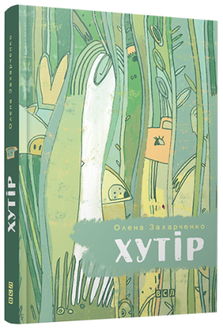
Захарченко, Олена. Хутір[Текст] /Олена Захарченко. – Львів: Видавництво Старого Лева, 2015. — 240 с.
Повість «Хутір» торкається теми, на яку книжок у сучасній українській дитячій і підлітковій літературі майже немає. Ідеться про особливий історичний період – останні роки існування Радянського Союзу – та дитинство дівчинки, що минає на фоні цивілізаційних зрушень. Крім того, у книжці напрочуд талановито та по-сучасному зроблено екскурс у тему Української повстанської армії.
Головна героїня Христинка вимушено переселяється на хутір до бабусі. Сільський світ, сповнений природних принад, виявляється казковим не тільки в метафоричному, але й буквальному сенсі. Дівчинка виявляє, що навколо неї живуть чарівні істоти, а звірі вміють розмовляти. Щобільше, уся ця казкова дійсність щонайтісніше пов’язана із перипетіями в її долі та її країні.
Такі теми, як історична пам’ять та історична травма, тоталітаризм, колективна провина, втілено в повісті Олени Захарченко із новим звучанням, вишуканою стилістикою та гумором.
***
Дроздовський, Дмитро. «Хутір» Олени Захарченко: пригодницька повість про дівчинку, яка розуміла мову лісовиків і мавок[Текст] /Дмитро Дроздовський // Друг читача. —2016. —12 серп.
Вздульська, Валентина. Мавки, відьми, КГБ: «Хутір» Олени Захарченко [Електронний ресурс].- Електрон. текст.- Режим доступу: http:// starylev. com.ua /club/article/mavky-vidmy-kgb-hutir-oleny-zaharchenko / .- Загол. з екрану.- Мова: укр.- Перевірено: 16.01.2017.
Київська, Міра. А у нас на хуторі: патріотична фантастика від Олени Захарченко [Електронний ресурс].- Електрон. текст.- Режим доступу: http:// bokmal.com.ua / books/hutir-zaharchenko/ .- Загол. з екрану.- Мова: укр.- Перевірено: 16.01.2017.
Михайло Івасько
Івасько, Михайло. Яловохус[Текст] / Михайло Івасько. – Брустурів: Discursus, 2014. – 260 с.
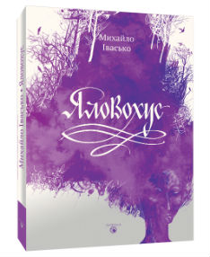
Яловохус – це так званий острів щастя. І саме пошуки цього місця стають основою сюжету. Історія майже детективна. Адже героям роману доведеться згадати свою першу вчительку, яка на останньому уроці розповіла казку, котра насправді стала реальністю для самої вчительки, а згодом і для уважних учнів. Окрім пригодницького сюжету, текст розкриває внутрішній світ героїв, їхні переживання та взаємини, торкається тем радості та довіри, жертовності та страждання, важливості зберегти свої цінності, не піддаючись зовнішньому тискові. Також це роман про такі важливі для підлітків теми як дружба та кохання, розпач та суперечки, долання перешкод і досягнення цілей.
***
Улюра, Ганна. Страждальці з острова щастя[Електронний ресурс].- Електрон. текст.- Режим доступу: http:// www.barabooka.com.ua/strazhdal-tsi-z-ostrova-shhastya/ .- Загол. з екрану.- Мова: укр.- Перевірено: 16.01.2017.
Макс Кідрук
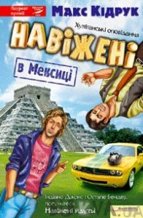
Кідрук М. Навіжені в Мексиці[Текст] / Макс Кідрук; художник А. Носач. — Х.: Клуб Сімейного Дозвілля, 2011. — 288с.: іл.
Ці хуліганські оповідання – це розповідь про двох «навіжених», друзів Макса і Тьомика, які намагаються нашвидкуруч сколотити собі багатство, гасаючи світом й займаючись бізнесом по-українськи (себто, всякими махінаціями).
Трьох речей боявся Тьомик: літаків, стоматолога й одруження, а Макс і поготів безстрашний. Та хлопці й гадки не мали, що чекає на них у Мексиці. Буде гаряче: вони втікатимуть від розлюченого мафіозі, ловитимуть єдиного у світі мексиканського слона, утихомирюватимуть шаленого кота Мацератора, навіть заволодіють прикордонним катером у Гватемалі. Схоже, що ці невтомні шукачі пригод народилися в сорочці, але попереду в них таке...
Своїми карколомними аферами й пригодами ця парочка одночасно нагадує Остапа Бендера та Індіану Джонс, яких перемістили до фільму «Страх і ненависть у Лас Вегасі». Чудовий гумор, напружений сюжет, колоритні образи «навіжених» друзяк Макса і Тьоміка розвіють зимову нудьгу та неодмінно зігріють серце гарячим повітрям далекої Мексики.
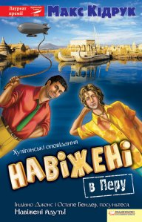
Кідрук М. Навіжені в Перу[Текст] / Макс Кідрук; передм. С. Притули; художник А. Носач. — Х.: Клуб Сімейного Дозвілля, 2011. — 304с.: іл.
Після виснажливих мандрів Мексикою Макс і Тьомик подалися до Еквадору… Столиця Еквадору? Ліма! Чомусь вирішили Макс і Тьомик — і літак уже мчить їх до Перу. Невдовзі хлопці, національні герої Перу, стали в цій країні персонами non grata.
А далі, як звичай, з дощу та під ринву. Рідне місто підготувало їм такі сюрпризи, що хоч назад до Мексики пішки біжи…
Література
Бондаренко Т.С. Індивідуальний стиль Макса Кідрука[Текст] /Т.С.Бондаренко // Молодий вчений. –2013. - №2(груд.) . – С.54-57.
Кідрук, М. Сучасна мандрівна проза в Україні [Текст] / М. Кідрук // Дніпро. - 2010. - № 10/11. - С. 104-105.
Левицька, Віта. Авантюрне хуліганство[Текст] / Віта Левицька // Друг читача. —2011. — 16 берез.
Левицька, Віта. Навіжені повертаються! [Текст] / Віта Левицька // Друг читача. —2011. — 25 трав.
Скорина Л. Максим Кідрук[Текст] / Л.Скорина // Бібліотечка Дивослова. - 2014. - С.34-39.
Андрій Кокотюха
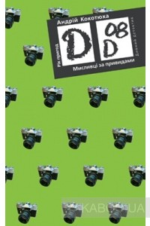
Кокотюха, Андрій. Мисливці за привидами [Текст] / Андрій Кокотюха. — К. : Грані-Т, 2008. — 80 с.
Створити привида, виявляється, легко. Наприклад, такого, як Лихе Око. Потрібно мати при собі лише малярський пензлик, банку з фосфором і перепустку до шкільного хімічного гуртка «Алхімік». От і все. Переполох гарантований! Але розкриття таємниці страховиська потребує надзвичайної кмітливості, точності в розрахунках і залізної логіки, якою володіють лише справжні мисливці за привидами.
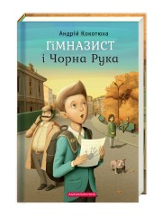
Кокотюха, Андрій. Гімназист і Чорна Рука[Текст] / Андрій Кокотюха. — К. : А-БА-БА-ГА-ЛА-МА-ГА, 2016. — 224 с.
У першій зразковій гімназії все зразкове – окрім учнів. Про гріхи кожного знає лиховісний незнайомець, який називає себе Чорною Рукою. Хто не виконає його наказів, тому непереливки.
Саме через погрози Чорної Руки починаються небезпечні пригоди звичайного київського гімназиста Юрка Туряниці. Волею долі лише Чорна Рука знає, хто скоїв убивство, в якому звинувачують українського воїна-добровольця.
І восьмикласник іде по сліду, як справжній детектив. Разом із київським гімназистом та його друзями ви потрапите в моторошні покинуті будинки, старі київські двори та лігва озброєних бандитів. Поруч із Юрком – простакуватий і мудрий приватний детектив Назар Шпиг, котрий дуже любить змінювати зовнішність, та кумедний Джентльмен на чотирьох лапах...
Нова захоплива детективна повість відомого українського письменника Андрія Кокотюхи обіцяє перерости у цілу серію детективів про пригоди київського гімназиста Юрка Туряниці.
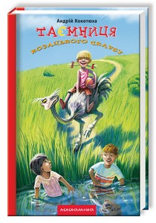
Кокотюха, Андрій. Таємниця козацького скарбу [Текст] / Андрій Кокотюха . – К.: А-БА-БА-ГА-ЛА-МА-ГА, 2010. — 224 с.
Перед тобою, любий читачу, справжній детектив, у якому беруть участь твої ровесники — тямущий Данько і спортивний Богдан, дівчинка Галка з навіженим страусом на прізвисько Футбол, кілька дорослих вуркаганів, а також непривітна ватага на чолі з Льонькою Гайдамакою... Йдеться, звичайно ж, про козацький скарб — бочку золотих монет і золоту козацьку булаву. Понад три століття ведуться пошуки цього безцінного скарбу, і лише в наші дні двоє школярів під час літніх канікул випадково наближаються до розгадки таємниці... Пан чи пропав, втікати чи залишатися, жити чи вмерти — ось такі непрості дорослі запитання постають перед відважними школярами...
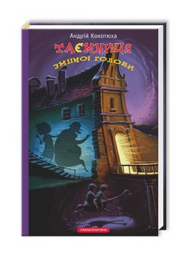
Кокотюха, Андрій. Таємниця зміїної голови [Текст] / Андрій Кокотюха . – К.: А-БА-БА-ГА-ЛА-МА-ГА, 2012. — 256 с.
Шукачі скарбів повертаються! Тепер герої, котрі одного разу вже розкрили таємницю козацького скарбу, вирушають на мальовниче Поділля. Тут є старовинний княжий замок і похмурі лабіринти підземних печер.
Колись у цих краях гуляв народний месник Устим Кармелюк. Вороги називали його розбійником. І десь там сподвижники Кармелюка заховали великий діамант небаченої краси. За скарбом, звісно, полюють лихі люди. Вони хочуть забрати собі не лише діамант, а й увесь замок. Чи вдасться нашим героям — Данилові, Богданові, Льоньці та їхнім новим друзям — випередити злодіїв і врятувати замок? Чи зможуть вони розгадати усі розбійницькі загадки? Що цього разу утне шалений страус на прізвисько Футбол?
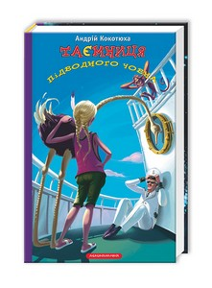
Кокотюха, Андрій. Таємниця підводного човна [Текст] / Андрій Кокотюха . – К.: А-БА-БА-ГА-ЛА-МА-ГА, 2013. — 272 с.
Вони шукали й знаходили скарби по всій Україні — на землі і під землею. Тепер на часі — підводні пригоди. У Криму, на темному дні загадкової бухти, лежить «Сом» — один із перших підводних човнів Українського Чорноморського флоту. Майже сто років тому його затопила команда, щоб він не дістався ворогам молодої Української держави.
На борту «Сома» — справжній скарб, що може розкрити чимало таємниць і змінити уяву про один із героїчних епізодів нашої історії. Але що за чудовисько стереже вхід до цієї бухти? І хто ще полює за цим підводним скарбом, аби заволодіти ним і знищити таємницю? Про це хочуть дізнатися наші давні знайомі, невтомні шукачі скарбів: київські хлопці Данило й Богдан, їхня приятелька Галка з Полтавщини та незмінний член безстрашної команди, бойовий африканський страус на ім’я Футбол.
Третя частина популярної детективної серії з життя сучасних школярів, що полюють за скарбами, пропонує ще більше пригод і несподіваних відкриттів. А ще нагадує: свою країну треба любити…
Література
Кокотюха написав сиквел Нестайківських “Тореадорів”[Текст] // Друг читача. — 2010. — 6 верес.
Самчинська, Тетяна. “Іван Сила на Острові Щастя”, “Князівна Джаваха”, “Таємниця козацького скарбу”: дитячі новинки на Форумі[Текст] /Тетяна Самчинська // Друг читача. — 2010. — 17 верес.
Що читати влітку? [Текст] : [Сучасна українська література для підлітків] // Укр. мова та л-ра. - 2015. - № 13-14. - С. 6-7.
***
Чернишенко, Володимир. Нарешті попкорн![Електронний ресурс].- Електрон. текст.- Режим доступу: http: // www.barabooka.com.ua/nareshti-popkorn/ .- Загол. з екрану.- Мова: укр.- Перевірено: 17.01.2017.
Тетяна Корнієнко
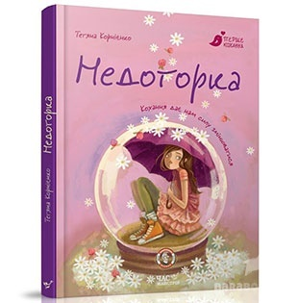
Корнієнко, Тетяна. Недоторка: психологічна казка[Текст]/ Тетяна Корнієнко; пер. з рос. Івана Андрусяка; іл. Віолетти Борігард. — К.: Час майстрів, 2015. — 104 с.
Книжка Тетяни Корнієнко «Недоторка» – одна з тих, яких нині так бракує на сучасних теренах літературної України: про і для підлітків.
Головна героїня Аля – підліток із фобією бруду. У класі її прозивають «Мийдодір», бо ж до всього – і прізвище Диряєва. Вона не користується ліфтом, адже це «найбільш негігієнічне місце в будинку», не має комп’ютера, бо «він шкідливий, очі псує, опромінює», і завжди носить із собою пляшечку з перекисом, щоб за найменшого контакту з мікробами протерти шкіру. У свої 14 років вона чудово розуміє, що страх чимось заразитися – надмірний і надуманий. Навіть «діагноз» собі поставила – божевільна, або ж crazy. Та попри все, при кожній нагоді несеться до рукомийника.
Друзів у неї немає. А клас, очікувано, насміхається з недоторки. Та чи не найгірше дівчину гнітить думка, що її ніхто ніколи не поцілує – «Ні-ко-ли. Бо ж мікроби». Аж раптом Аля закохується…
Добре скомпонований сюжет, правдиві образи, сучасна, жива, соковита мова підлітка та несподівана розв’язка – усе це змушує легко та зі смаком ковтати сторінку за сторінкою.
Література
Марченко, Наталя. Знахідки ключниці, або відкрийте книжку! [Текст]/ Наталя Марченко // Дивослово. – 2016. – №4. – С.61.
***
Гищук, Iрина. Історія однієї crazy[Електронний ресурс].- Електрон. текст.- Режим доступу: http: // www.barabooka.com.ua/istoriya-odniyeyi-crazy / .- Загол. з екрану.- Мова: укр.- Перевірено: 17.01.2017.
Содомора, Христина. Недоторка, правильна казка для підлітків[Електронний ресурс].- Електрон. текст.- Режим доступу: http: //www.chytomo.com /issued/ nedotorka-pravilna-kazka-dlya-pidlitkiv / .- Загол. з екрану.- Мова: укр.- Перевірено: 17.01.2017.
Чернишенко, Володимир. «Недоторка» як привід поговорити[Електронний ресурс].- Електрон. текст.- Режим доступу: http: //www.barabooka.com.ua/ nedotorka-yak-privid-pogovoriti/ .- Загол. з екрану.- Мова: укр.- Перевірено: 17.01.2017.
Дара Корній
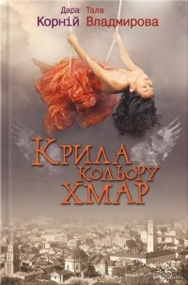
Корній, Д. Крила кольору хмар [Текст] : роман / Д. Корній, Т.Владмирова. - Х. : Клуб Сімейного Дозвілля, 2015. - 320 с.
Львівська та запорізька авторки представили спільний твір – сучасне міське фентезі.
Ада росла без матері, а батька взагалі не знала. Вона навіть не здогадувалася, що народилася в сім`ї янголів і стала вигнанницею, сірим янголом. Ні добро, ні зло не беруть її на свій бік.
Господар клубу «Темний янгол», в якого дівчина працює, теж виявився не простою людиною. Він наказав Аді забрати душу Ірен, її подруги. Дівчина не може відмовитися. Чи може? Адже чимало людських душ у полоні Господаря і благають про допомогу. Вона може загинути, допомагаючи їм. Але настав час робити вибір. Що обере Ада — темну чи світлу сторону?
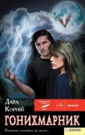
Корній, Д.Гонихмарник [Текст] / Д. Корній; передм. Л. Дашвар. - Х. : Клуб сімейного дозвілля, 2010. - 336 с.
З давніх-давен серед людей живуть дводушники-гонихмарники, істоти, що наділені надзвичайними силами. Вони можуть керувати хмарами, викликати дощ, бурю, град або відводити їх від села.
Дівчина закохалася в хлопця, не здогадуючись, що він — гонихмарник. Чи зможуть вони бути разом?
Трилогія «Зворотний бік світла»
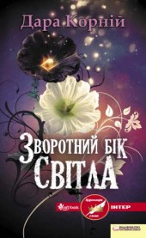
Корній, Д. Зворотний бік світла[Текст]: роман / Д. Корній. - Х. : Клуб Сімейного Дозвілля, 2012. - 320 с.
Книги Дари Корній розказують про дівчинку Мальву, доля якої тісно переплелася з усім пантеоном слов’янських богів. Безсмертні боги поводять себе як звичайні люди, які закохуються, заздрять, ревнують, будують сім’ї, і це все відбувається у різник світах та вимірах. Мальва, яка подорожує цими світами, намагаючись знайти себе, підіймає ще дуже багато філософських питань, як то одвічна проблема взаємин батьків та дітей.
Здавна між Темними та Світлими немає миру. Стриб покинув рід свого батька, володаря Тьми, заради Світлої жінки, яку кохав понад усе. Та вона, дізнавшись про численні зради, залишила чоловіка й заборонила шукати себе.
А ось його доньку, Мальву, яку в смертельних муках народила королева амазонок, полюбила як рідну. Виховувати дитину вона доручила земним батькам.
Що станеться, коли Стриб дізнається про існування доньки? Який бік життя обере Мальва — Темний чи Світлий?
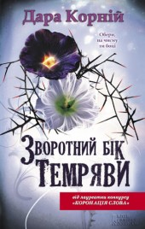
Корній, Д. Зворотний бік темряви [Текст]: роман / Д. Корній. - Х. : Клуб Сімейного Дозвілля, 2014. - 320 с.
Продовження популярного циклу!
Разом зі своїм батьком лихим Стрибогом Мальва перейшла до світу темних. Її наставниця свідомо пішла на цей учинок, адже вважає, що Мальва сама повинна зробити вибір, на чиєму боці їй залишитися. Знання Мальви зростають з кожним днем, і темний бік приваблює своєю силою та обіцянками цілковитої влади, адже її батько Стрибог — наймогутніший із темних. Але на світлому боці в неї залишилися близькі люди та коханий...
Від того, чи витримає Мальва випробування, залежить доля багатьох світів, але не можна недооцінювати підступність темної сили...
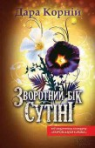
Корній, Д. Зворотний бік сутіні [Текст]: роман / Д. Корній. - Х. : Клуб Сімейного Дозвілля, 2016. - 288 с.
Минули роки. Разом зі своїм батьком Мальва перейшла до світу темних. Вона повинна сама зробити вибір, на чиєму боці їй залишитися. Сили дівчини зростають...
Та світ міняється. Заклопотані боги не одразу помічають постать у сірому каптурі. Чи зможуть Світло і Пітьма здолати сіре павутиння Сутінок?
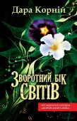
Корній, Д. Зворотний бік світів [Текст]: роман / Д. Корній. - Х. : Клуб Сімейного Дозвілля, 2016. - 320 с.
4 книга з циклу «Зворотний бік»!
Довгоочікуване продовження пригод Мальви Задорожної — сімнадцятирічної школярки, яка одного дня дізнається про те, хто вона є насправді, і переноситься в світ безсмертних прадавніх богів.
Усе на світі має свій зворотний бік, свою протилежність, свою опору… Палке кохання і жагуча ненависть, запальна юність і мудра старість, крижана зима і буйне літо, світ і темрява, добро і зло. Але занадто довго хтось талановито смикав за мотузки почуттів безсмертних. І тепер не завжди друг – друг, а ворог – ворог. Світлі боги підступно зраджуватимуть, а темні будуть жертвувати собою заради порятунку світів, які зупинились над прірвою Хаосу. І, засліплені, готові зробити ще один крок…
Література
Землякова, Тетяна. Крізь громи і блискавиці… тільки кохання[Текст] / Тетяна Землякова// Друг читача. — 2010. — № 23-24. – С. 3.
Вітер, Вікторія. Пригоди у чорно-білих світах”[Текст] / Вікторія Зенгва // Друг читача. — 2014. — 4 серп.
Зіньчук, Ігор. Де сховано ключ від втраченого раю? [Текст] / Ігор Зіньчук // Друг читача. — 2015. — 28 квіт.
Іванцова, Міла. Йменням Сварожого кола вітаю тебе! / Міла Іванцова // Друг читача. — 2012. — 13 верес.
Мостовий, Юрій. «Зворотний бік світів: довгоочікуване продовження пригод Мальви Задорожної”[Текст] / Юрій Мостовий // Друг читача. — 2016. — 4 лист.
Ольга Купріян
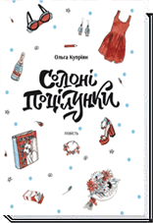
Купріян, Ольга. Солоні поцілунки[Текст] / Ольга Купріян. – К.: ВЦ «Академія», 2016. – 128 с.
Повість Ольги Купріян "Солоні поцілунки" - про звичайних підлітків зі звичайними проблемами й переживаннями. Вони ще шукають себе, і в них є одне літо для виправлення надзвичайно складних речей.
Головна героїня - Мілка - навіть не могла подумати, що в день її чотирнадцятиліття вибухне стільки проблем. На межі краху опиниться все, що було ідеальним чи виглядало таким. Сім'я, в якій батьки роками після смерті сина не спілкуються. Чарівна зовнішність, якій бракує хіба що грудей більшого розміру. Високі оцінки, крім із кількох точних предметів. Близька подруга, якої не зрозуміти. Звабливий хлопець, який ще не знає себе. Запаморочливі французькі поцілунки із солоним присмаком сліз...
т***
Даниліна, Олена. Думати про це сьогодні[Електронний ресурс].- Електрон. текст.- Режим доступу: http: //www.barabooka.com.ua/dumati-pro-tse-s-ogodni / .- Загол. з екрану.- Мова: укр.- Перевірено: 17.01.2017.
Романцова, Богдана. Солоні поцілунки: гойдалки нашого дихання [Електронний ресурс].- Електрон. текст.- Режим доступу: http: //bokmal.com.ua/ books/soloni-pocilunky / .- Загол. з екрану.- Мова: укр.- Перевірено: 17.01.2017.
Чернишенко, Володимир. Чи матиме продовження підліткова повість? [Електронний ресурс].- Електрон. текст.- Режим доступу: http: //www.barabooka. com.ua/chi-matime-prodovzhennya-pidlitkova-povist / .- Загол. з екрану.- Мова: укр.- Перевірено: 17.01.2017.
Марк Лівін

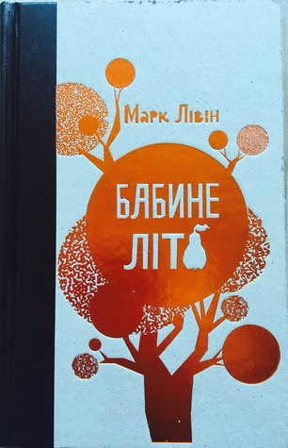
Лівін, Марк. Бабине літо[Текст] / Марк Лівін. – Х.: Віват, 2016. – 144 с.
Ця добра і сумна книжка розповідає про 10-літнього хлопчика Ждана, який приїхав на літо до бабусі й дідуся, бо мама з татом вирішили розлучитися. Він дивиться на світ, ніби такий звичний, і розуміє – світ змінюється, його чому? і як? уже значно складніші. Так настає дорослішання. Але є тут і машинки-паровози-футбол-збиті коліна та найкращий друг на літо – усе, що робить наші спогади про дитинство такими добрими і сумними.
Література
Кучеренко, Дар’я. Крик душі дитини, чиї батьки розлучилися: «Бабине літо» Марка Лівіна[Текст] / Дар’я Кучеренко // Друг читача. — 2016. — 8 квіт.
Кучеренко, Дар’я. 5 книжок, які варто почитати в травні[Текст] / Дар’я Кучеренко // Друг читача. — 2016. — 19 трав.
Юліна, Юлія. «Бабине літо» Марка Лівіна: усі ми трохи ждани[Текст] / Юлія Юліна // Друг читача. — 2016. — 2 черв.
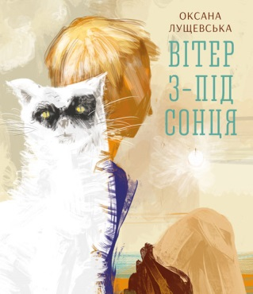
Оксана Лущевська
Лущевська О. Вітер з-під сонця[Текст]: повість / Оксана Лущевська ; худож. Яна Гавриш. – К. : Фонтан казок, 2016. – 128 с.: іл.
Герої живуть, відпочивають і працюють у Затоці, на узбережжі Чорного моря. У героях впізнає себе кожен підліток, який уже мав щастя закохатися. Женька й Рися зустрілися випадково на кораблі – й хоч відтоді вже минув рік, але їх усе дужче манить одне до одного. Одначе за цей рік дуже багато всього сталося: Рися нервує через те, що цілі канікули мусить працювати, щоб допомогти забезпечити родину, а в Женьки загинув тато, і він дуже болісно переживає цю тяжку втрату…
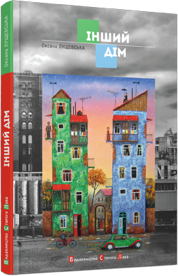
Лущевська, Оксана. Інший дім[Текст] / Оксана Лущевська. – Львів: Видавництво Старого Лева, 2013. – 128 с.
Коли насправді починається кінець світу? Коли про це без кінця торочать у новинах, чи коли така рідна і тепла мама переїжджає до Америки і знаходить собі там інший дім? Арчі та Полька знають, як важко жити з батьком, якому до всього байдуже, як важко вперше закохатися і не мати з ким про це поговорити, як складно пізнавати себе, коли поряд немає щирого порадника... Проте одного разу вони розуміють, що світ, у якому є місце щирості та любові, може похитнутись, але ніколи не зникне.
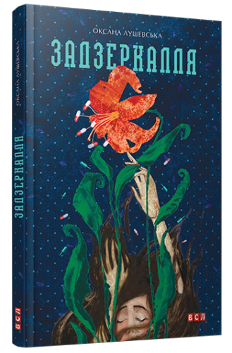
Оповідь ведеться одразу від двох героїв - брата і сестри. Вони доволі різні за характером, тож читач може поглянути на події з різних боків. Звичайно ж, життя підлітків наповнене переживаннями - від нелегкого вибору між мрією і небажанням розлучатися з близькою людиною до першого кохання. Побутові ситуації сприймаються надзвичайно емоційно і дещо змінюють характер головних героїв, які дорослішають буквально за години.
Лущевська, Оксана. Задзеркалля[Текст] / Оксана Лущевська. – Львів: Видавництво Старого Лева, 2016. – 128 с.
Перед читачем постає драматична історія про двох дівчат, які з різних причин опинилися в одній лікарняній палаті: Саша із наслідками переохолодження, а Дінка… Дінка не впоралася із навалою проблем і вирішила вкоротити собі віку.
До цієї зустрічі вони пройшли короткий шлях від знайомства і дружби до непорозуміння й образ, але кілька спільних днів та переживання за Дінчине життя допоможуть обом перейти кризовий етап і вийти на новий рівень стосунків із собою і світом.
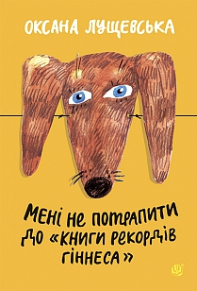
Лущевська, Оксана. Мені не потрапити до книги рекордів Гіннеса[Текст] / Оксана Лущевська. – Тернополь : Навчальна книга - Богдан, 2014. – 112 с.
У тринадцяти оповіданнях — герої, які дорослішають і стикаються зі знайомою колізією: ти дорослішаєш, а твої батьки — ні. Діти з неблагополучних сімей, нещасливо закохані... Тут трапляються всі ті самі проблеми, з якими підлітки стикаються у житті. Можливо, ця книжка стане для них другом, якому можна довіритися і який точно зрозуміє, а можливо — вони просто побачать себе чи своїх знайомих з іншого боку.
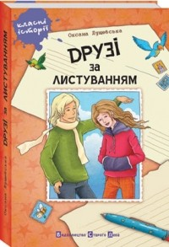
Лущевська, Оксана. Друзі за листуванням[Текст] / Оксана Лущевська. – Львів: Видавництво Старого Лева, 2011. – 192 с.
У далекiй заокеанськiй країнi, в англомовному таборi для дiтей з усього свiту українська дiвчинка Ксеня знаходить собi вiрного друга Ерiка – американського хлопчика, з яким, виявляться, так багато спiльного, так легко i радiсно, що взагалi не хочеться розлучатись. Але канiкули не можуть тривати вiчно. I чим наповнити розлуку? Хiба що листами.
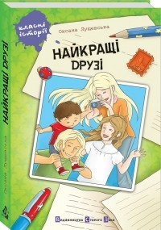
Лущевська, Оксана. Найкращі друзі[Текст] / Оксана Лущевська. – Львів: Видавництво Старого Лева, 2012. – 176 с.
Ксеня, дівчинка із провінційного українського містечка, має вірного друга, котрий мешкає за океаном. Ерік і Ксеня листуються з того часу, як дівчинка відвідала англомовний табір у Сполучених Штатах. Ксеня мріє про зустріч з Еріком – і мрія збувається. Ерік приїжджає в Україну, на гостину до Ксені. Але не сам… Із галасливим товариством, яке, хоч і дуже приємне, однак постійно не дає найкращим друзям, Еріку і Ксені, залишитися наодинці.
Література
Вздульська В. Дружба, перше кохання та деякі інші глобальні речі[Текст]: [рецензія на книги о. Лущевської «Друзі за листуванням», «Найкращі друзі»] / В. Вздульська // Однокласник. - 2013. - № 2. - С. 17.
Марченко, Наталя. Знахідки ключниці, або відкрийте книжку! [Текст]/ Наталя Марченко // Дивослово. – 2016. – №4. – С.57.
Марченко, Наталя. Знахідки ключниці, або відкрийте книжку! [Текст]/ Наталя Марченко // Дивослово. – 2016. – №11. – С.62.
***
Гищук, Iрина. Дві повісті про перше кохання[Електронний ресурс].- Електрон. текст.- Режим доступу: http:// www.barabooka.com.ua/dvi-povisti-pro-pershe-kohannya / .- Загол. з екрану.- Мова: укр.- Перевірено: 17.01.2017.
Гречанюк, Ліза. «Інший дім» Оксани Лущевської: Повість двох міст [Електронний ресурс].- Електрон. текст.- Режим доступу: http:// bokmal.com.ua / books/povist-dvokh-mist / .- Загол. з екрану.- Мова: укр.- Перевірено: 17.01.2017.
Київська, Міра. Подорож до «Задзеркалля», або Насолода від падіння [Електронний ресурс].- Електрон. текст.- Режим доступу: http://bokmal.com.ua /books/zadzerkallya_lushchevska / .- Загол. з екрану.- Мова: укр.- Перевірено: 17.01.2017.
Чернишенко, Володимир. Інша книжка для підлітків[Електронний ресурс].- Електрон. текст.- Режим доступу: http://www.barabooka.com.ua/insha-knizhka-dlya-pidlitkiv / .- Загол. з екрану.- Мова: укр.- Перевірено: 17.01.2017.
Наталья Малетич
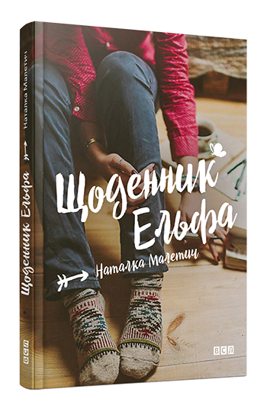
Малетич, Наталья. Щоденник Ельфа[Текст] / Наталья Малетич. – Львів: Видавництво Старого Лева, 2015. – 176 с.
Всі діти – ельфи. Принаймні такими вони народжуються. А коли починається їхнє школярське життя, тут вже прозорі крила мають набути сили, аби політ вирізнявся прикметами висоти, переможності, товариської підтримки й звичайного порозуміння з колишніми ельфами – батьками. Герої оповідань Наталки Малетич ходять вулицями різних міст і вчаться в різних школах, і вподобання у них неоднакові, та все ж вони багато в чому схожі, коли прагнуть самостійності у вчинках чи втрапляють у халепу. І навіть якщо ви не вважаєте себе ельфом, книга все одно про вас.
Збірка короткий оповідань вийшла дуже тепла та різнопланова. В ній безліч буденних та цікавих історій, про звичайних дітлахів, що вчаться у школі, переживають перше кохання, перші невдачі та злети. Книга читається на одному диханні і залишає після себе приємний післясмак першого снігу.
***
Чернишенко, Володимир. Як живеться ельфам[Електронний ресурс].- Електрон. текст.- Режим доступу: http://www.barabooka.com.ua/yak-zhivet-sya-el-fam/ .- Загол. з екрану.- Мова: укр.- Перевірено: 18.01.2017.
Галина Малик
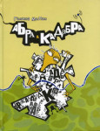
Малик, Галина. Абра&Кадабра [Текст]: повість-сюр / Галина Малик ; худож. Г. Пономаренко. – Ужгород : Ліра, 2011. – 96 с.
Письменниця творить несподівану ситуацію: у містечку У поширився незнайомий вірус, унаслідок якого мешканці перестають розуміти один одного, розмовляючи суцільною абракадаброю.
Легке, гумористичне плетиво оповіді зацікавлює з перших сторінок. Галина Малик уміло творить сцени апокаліпсису в окремо взятому місті. У деяких персонажах вгадуються реальні ужгородці, що створює додатковий комічний ефект.
Література
Васюта С. Духовно-моральний потенціал особистості в контексті ноосферної освіти (за твором Г. Малик "АбраКадабра")[Текст] / С.Васюта // Укр. л-ра в загальноосвітній шк. - 2013. - С. 17-20.
Овдійчук Л. Морфологія стилю Галини Малик (на прикладі фантастичних повістей «Злочинці з паралельного світу», «Злочинці з паралельного світу – 2» та повісті-сюр «Абра&Кадабра») [Текст] / Л. Овдійчук // Література. Діти. Час: Вісник центру дослідження літератури для дітей та юнацтва. Вип. 4. – Рівне: Дятлик М., 2013. – С. 124-130.
Оксана Мардус
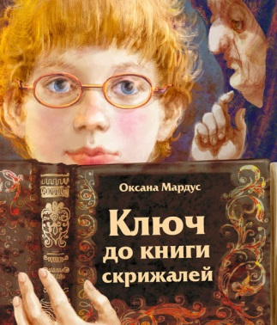
Мардус, Оксана. Ключ до книги скрижалей [Текст] / Оксана Мардус. – К.: Фонтан казок, 2016. — 128 с.: іл.
Ця книжка — історично-пригодницький детектив, у героях якого впізнає себе кожен підліток, якому цікаво розкрити джерела свого роду. Тут кмітливі школярі розслідують таємниці життя славетного будівничого Якима Погребняка, який на замовлення запорозьких козаків звів унікальний бароковий храм без жодного цвяха. Карколомний сюжет зі справжнім привидом, таємничим підземеллям, дивовижною книгою скрижалей і розколотою кахлею, яку треба відновити, щоб зняти давнє родове прокляття…
***
Юліна, Юлія. Як зацікавити підлітків вивчати історію свого роду, знає українська письменниця[Текст] / Юлія Юліна // Друг читача. — 2016. — 6 лип.
Содомора, Христина. Знати про свої коліна[Електронний ресурс].- Електрон. текст.- Режим доступу: http:// zhutext.wordpress.com/2016/08/11/ .- Загол. з екрану.- Мова: укр.- Перевірено: 18.01.2017.
Юліна, Юлія. «Ключ до книги скрижалей» - цікаве розкриття джерела свого роду[Електронний ресурс].- Електрон. текст.- Режим доступу: http:// alwaysbusymama.com/obrazovanie/obuchenie/item/1751-klyuch-do-knigi-skrizhalej-tsikave-rozkrittya-dzherela-svogo-rodu.html/ .- Загол. з екрану.- Мова: укр.- Перевірено: 18.01.2017.
Костянтин Матвієнко
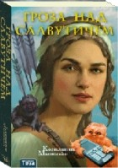
Матвієнко, Костянтин. Гроза над Славутичем[Текст] /Костянтин Матвієнко. – Вінниця: Теза, 2010. — 356с.
Ставши господарями стародавніх артефактів, яким підвладні простір та час, київські студенти дізнаються, що на них покладено місію порятунку Всесвіту. За артефактами полюють трійко неслабких закордонних спецслужб, та й наша у цій справі задніх не пасе.
***
Сайкевич, Ліна. Як друзі-студенти Київ рятували[Текст] / Ліна Сайкевич // Друг читача. — 2013. — 18 жовт.
Дзвінка Матіяш
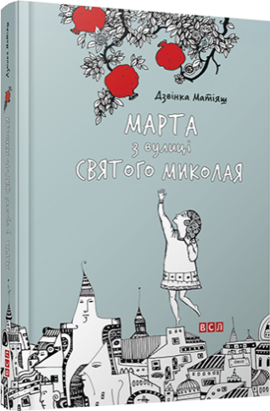
Матіяш, Дзвінка. Марта з вулиці святого Миколая[Текст] / Дзвінка Матіяш. – Львів: Видавництво Старого Лева, 2015. – 240 с.
Це історія дорослішання дівчинки, яка мріє стати художницею, становлення її як особистості. Це оповідь про життя її рідних і друзів, про творчість і натхнення, живопис і музику, любов і втрату. І про народження нового життя…
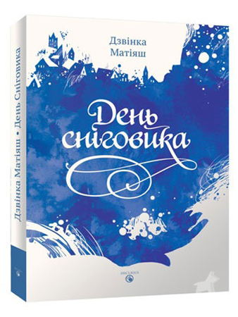
Матіяш, Дзвінка. День Сніговика[Текст] / Дзвінка Матіяш. – Брустурів: Discursus, 2014. – 228 c.
Вперше письменниця спробувала себе в ролі авторки антиутопії для підлітків. Герої живуть у світі, де панує тиранія. Всі носять сіре, фарбуються у сірий, граються в комп’ютерні ігри й прагнуть стати математиками. Ніхто не пам’ятає своїх померлих, не вміє любити й не радіє снігу. Ніхто, крім кількох особливих людей, серед яких і тринадцятирічна Ірма, якій судилося врятувати цей світ.

***
Барабаш, Мар’яна. Мрії, які викликають натхнення... [Електронний ресурс].- Електрон. текст.- Режим доступу: http://starylev.com.ua/club/article/mriyi-yaki-vyklykayut-nathnennya/ .- Загол. з екрану.- Мова: укр.- Перевірено: 18.01.2017.
Вздульська, Валентина. Хвороба інтриги: «День сніговика» Дзвінки Матіяш [Електронний ресурс].- Електрон. текст.- Режим доступу: http:// litakcent.com/ 2014/11/19/hvoroba-intryhy-den-snihovyka-dzvinky-matijash/ .- Загол. з екрану.- Мова: укр.- Перевірено: 18.01.2017.
Іванець, Іра. Дзвінка Матіяш "Марта з вулиці Святого Миколая"[Електронний ресурс].- Електрон. текст.- Режим доступу: http:// chytay-ua.com/blog.php?id=54/ .- Загол. з екрану.- Мова: укр.- Перевірено: 18.01.2017.
Надвідна, Лілія. Підлітковий роман про новітню історію України[Електронний ресурс].- Електрон. текст.- Режим доступу: http://www.bbc.com/ ukrainian/ entertainment/2014/12/141203_book_2014_reader_review_matiash2/ .- Загол. з екрану.- Мова: укр.- Перевірено: 18.01.2017.
Яковенко, Ярослава. Про книгу Дзвінки Матіяш «Марта з вулиці Святого Миколая» [Електронний ресурс].- Електрон. текст.- Режим доступу: http:// starylev.com.ua/club/article/pro-knygu-dzvinky-matiyash-marta-z-vulyci-svyatogo-mykolaya / .- Загол. з екрану.- Мова: укр.- Перевірено: 18.01.2017.
Ірина Мацко
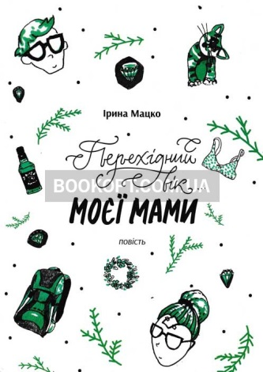
Мацко, Ірина. Перехідний вік… моєї мами [Текст] /Ірина Мацко. – К.: Академвидав, 2016. – 128 с.
Дівчина Аліна переживає у свої тринадцять років відразу дуже багато нового: перше кохання та поцілунок, стосунки із однолітками у літньому таборі та в школі, конфлікти у сім’ї та дорослішання свого тіла. А потім виявляється, що в її мами свій перехідний етап у житті, їй також нелегко. Але душевне тепло, щирі розмови про почуття та відчуття допомагають мамі та дочці порозумітися і, навіть, стати кращими колежанками.
***
Руденко, Ірина. Книжковий огляд: рецензія Ірини Руденко на книгу Ірини Мацко «Перехідний вік моєї мами» [Електронний ресурс].- Електрон. текст.- Режим доступу: http:// mala.storinka.org / .- Загол. з екрану.- Мова: укр.- Перевірено: 18.01.2017.
Зірка Мензатюк
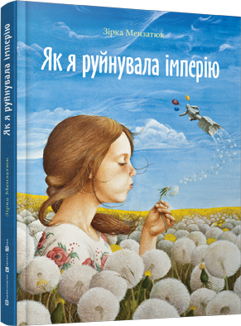
Мензатюк, Зірка. Як я руйнувала імперію[Текст] / Зірка Мензатюк. – Львів: Видавництво Старого Лева, 2014. – 272 с.
«Як я руйнувала імперію» - перша українська повість для підлітків про останні роки радянської імперії. Як жили радянські люди? Як ганялися за дефіцитними товарами? Кого боялися? І чого прагнули?
Герої повісті – підлітки, що дружать, сваряться, хуліганять, часом навіть вдаються до чарів, а при тому опиняються в вирі суспільних змін. Читач зрозуміє, чому були неминучими й наступні потрясіння, що їх зазнала Україна. Чому розвалився Радянський Союз? І – найголовніше - хто його розвалив?
Письменниця нічого не вигадувала, писала зі знайомих і про себе. Мабуть, тому книга вийшла такою животрепетною. А ще книга насичена жартами, часто політичними, що від реготу аж падаєш.
Література
Марченко, Наталя. Знахідки ключниці, або відкрийте книжку! [Текст]/ Наталя Марченко // Дивослово. – 2016. – №4. – С.58.
Славінська, Ірина. Дитяче! [Текст]/Ірина Славінська// Шо. – 2014. – №5-8. – С.96-97.
***
Білецька, Наталія. «Як я руйнувала імперію» – найбільш «любовна» зі всіх моїх книжок[Електронний ресурс].- Електрон. текст.- Режим доступу: http:// starylev. com.ua/news/yak-ya-ruynuvala-imperiyu-naybilsh-lyubovna-zi-vsih-moyih-knyzhok / .- Загол. з екрану.- Мова: укр.- Перевірено: 18.01.2017.
Вздульська, Валентина. Нове вино в старі міхи: «Як я руйнувала імперію» Зірки Мензатюк[Електронний ресурс].- Електрон. текст.- Режим доступу: http:// starylev.com.ua/club/article/nove-vyno-v-stari-mihy-yak-ya-ruynuvala-imperiyu-zirky-menzatyuk / .- Загол. з екрану.- Мова: укр.- Перевірено: 18.01.2017.
Копецька, Олеся. Як я руйнувала імперію любов’ю[Електронний ресурс].- Електрон. текст.- Режим доступу: http: //starylev.com.ua/club/article/yak-ya-ruynuvala-imperiyu-lyubovyu/ .- Загол. з екрану.- Мова: укр.- Перевірено: 18.01.2017.
Нове вино в старі міхи: «Як я руйнувала імперію» Зірки Мензатюк[Електронний ресурс].- Електрон. текст.- Режим доступу: http: //kazkarka.com/books/nove-vino-v-stari-mihi-yak-ya-ruynuvala-imperiyu-zirki-menzatyuk.html / .- Загол. з екрану.- Мова: укр.- Перевірено: 18.01.2017.
Так легко котити землю[Електронний ресурс].- Електрон. текст.- Режим доступу: http: //starylev.com.ua/club/article/tak-legko-kotyty-zemlyu / .- Загол. з екрану.- Мова: укр.- Перевірено: 18.01.2017.
Сергій Оксеник
Трилогія «Лісом. Небом. Водою»
«Лісом. Небом. Водою» Сергія Оксеника заслужено називають одним із найцікавіших романів для підлітків, написаних за часи незалежності.
Назва говорить сама за себе: головні герої, хлопець і дівчина, проходять складний і небезпечний шлях лісом, небом, водою — усе заради того, щоб урятувати світ від жахливої екологічної катастрофи. Перед головним героєм, Лисим, стоїть важлива місія – знайти «живу» воду, інакше кажучи, чисту, незабруднену наслідками людського існування.У цьому йому допомагає дівчина з багатодітньої родини Леля, історія якої розвивається у другій частині твору. Відправляє Лисого в небезпечну мандрівку Інженер – головний герой третьої книжки. Загалом це не тільки книга для розважання, а й спроба говорити з підлітками про те, що їх хвилює в їхньому віці.
Оксеник, Сергій. Лісом, небом, водою[Текст]: пригод.-фантаст. роман. Кн. 1 : Лисий /Сергій Оксеник; худож. О.Міхнушов. - К. : Коник, 2004. - 198 с. : іл.
Оксеник, Сергій. Лісом, небом, водою[Текст] : пригод.-фантаст. роман. Кн. 2: Леля / Сергій Оксеник; худож. О. Міхнушов. - К.: Коник, 2007. - 274 с.: іл.
Оксеник, Сергій. Лісом, небом, водою[Текст] : пригод.-фантаст. роман. Кн.3: Інженер/ Сергій Оксеник; худож. О. Міхнушов. - К.: Смолоскип, 2014. – 344 с.
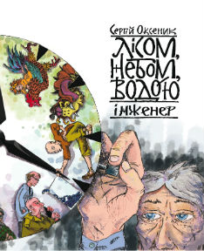
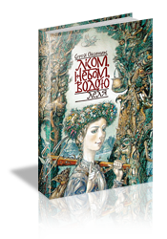
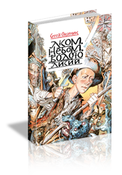

Література
Діброва, Надія. Перспектива безсонної ночі[Текст] / Надія Діброва // Друг читача. — 2009. — 20 січ.
Марченко, Наталя. Знахідки ключниці, або відкрийте книжку! [Текст]/ Наталя Марченко // Дивослово. – 2016. – №2. – С.47.
Наточа Е. Не дразните упырей[Текст]: презентация книги Оксеник Сергея "Лісом, небом, водою" / Е. Наточа // Веч. Николаев. - 2005. - №14(8 февр.). - С. 4.
***
Богуславська, Настя. Місія: вижити попри все[Електронний ресурс].- Електрон. текст.- Режим доступу: http: //www.barabooka.com.ua/misiya-vizhiti-popri-vse / .- Загол. з екрану.- Мова: укр.- Перевірено: 19.01.2017.
Вздульська, Валентина. Постапокаліптична котляревщина: «Лісом, небом, водою» Сергія Оксеника[Електронний ресурс].- Електрон. текст.- Режим доступу: http: //kazkarka.com/books/postapokaliptichna-kotlyarevshhina-lisom-nebom-vodoyu-sergiya-oksenika.html / .- Загол. з екрану.- Мова: укр.- Перевірено: 19.01.2017.
Третяк, Анна. Виживання після апокаліпсису[Електронний ресурс].- Електрон. текст.- Режим доступу: http: //www.barabooka.com.ua/vizhivannya-pislya-apokalipsisu / .- Загол. з екрану.- Мова: укр.- Перевірено: 19.01.2017.
Галина Пагутяк

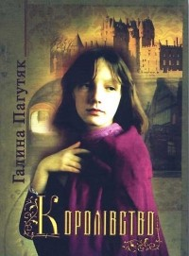
Пагутяк, Г. Королівство [Текст]: [роман] / Г. Пагутяк. - Вінниця : Теза, Фоліо, 2010. - 376 с.
Що можуть вдіяти п"ятнадцятирічні підлітки перед ненаситною Імперією, яка посягнула на їхнє Королівство? Тільки виступити на захист Батьківщини. Як рятувати Королівство - читайте у авантюрно-політичному романі Галини Пагутяк.
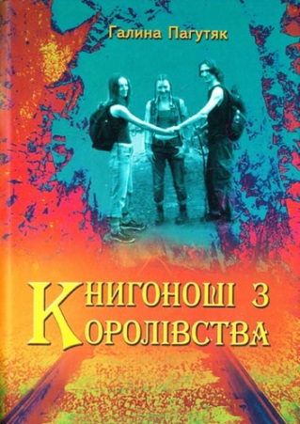
Пагутяк, Галина. Книгоноші з Королівства[Текст] : пригодницький роман / Галина Пагутяк. – Тернопіль: Джура, 2007. – 168 с.
Події другої книги про Королівство відбуваються через рік. Знову Королівство беруться рятувати діти і коти. Навіщо до Імперії приходять книгоноші, чому їх так бояться, люблять і ненавидять? І чи варто нести світло розуму туди, де воно може само з"явитись? Про все це дізнається читач із нашого, Серединного світу.
Література
Галина Пагутяк – королева свого «Королівства» [Текст]: [життя та творчість письменниці] // Клас. – 2006. - №10. – С. 16.
Живка З. Фантастика для підлітків і котолюбів[Текст] / З. Живка // Друг читача. – 2006. - №20. – С. 9.
Марченко, Наталя. Знахідки ключниці, або відкрийте книжку! [Текст]/ Наталя Марченко // Дивослово. – 2016. – №2. – С.48.
Повєткін Є. Послідовна незрілість[Текст] // Київська Русь. – 2006. – № 4.
Фєтісова О. Традиційне й авторське в міфотворчості Галини Пагутяк (на матеріалі роману "Королівство")[Текст] // Теоретична і дидактична філологія. - Переяслав-Хмельницький: ФОП Лукашевич, 2014. - С. 461-473.
Степан Процюк
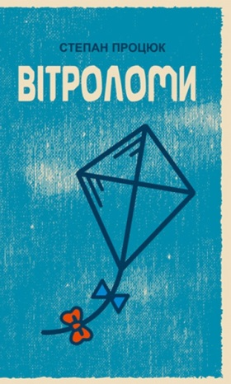
Процюк С. Вітроломи [Текст] : [повість] / Степан Процюк. – К.: Грані-Т, 2015. – 134с.

Стосунки з батьками — у когось довірливі, а в когось украй непрості… Перша доросла закоханість — це ілюзія, гра гормонів, а чи, може, справжнє кохання на все життя?
Перший секс — коли приходить час для нього? Гроші — чому батьки так часто приносять їм у жертву власні таланти і чи виправдана ця жертва? Спокуси і пастки дорослого життя — чи реально не втрапити в жодну з них?
Герої повісті— сучасні українські старшокласники, які мріють, закохуються, страждають, помиляються, збиваються на манівці, — проте щиро впевнені в тому, що їм неодмінно вдасться знайти себе в цьому непростому світі.

Література

Видавництва презентують [Текст] // Шкільна б-ка. - 2015. - № 4. - С. 41-44.

Марченко, Наталя. Знахідки ключниці, або відкрийте книжку! [Текст]/ Наталя Марченко // Дивослово. – 2016. – №11. – С.61.

Що читати влітку? [Текст] : [Сучасна українська література для підлітків] // Укр. мова та л-ра. - 2015. - № 13-14. - С. 6-7.

***

Степан Процюк написав про «недитяче кохання» [Електронний ресурс].- Електрон. текст.- Режим доступу: http: //www.barabooka.com.ua/stepan-protsyuk-napisav-pro-nedityache-kohannya / .- Загол. з екрану.- Мова: укр.- Перевірено: 20.01.2017.

Оксана Радушинська

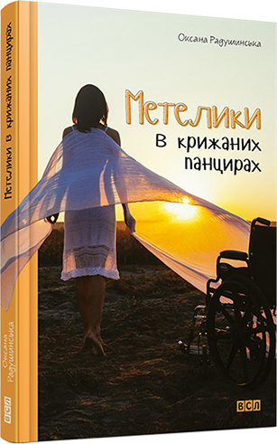
Радушинська, Оксана. Метелики в крижаних панцирах[Текст] /Оксана Радушинська . – Львів: Видавництво Старого Лева, 2015. – 160 с.

Головна героїня, дівчина Ярина, після автомобільної катастрофи прикута до інвалідного візка. Навколо неї — атмосфера відчуження, створена горем, неприйняттям, нерозумінням. Сховавшись у свій крижаний панцир, дівчина рятується від нових можливих потрясінь. Але одного дня виявляється, що і від повноцінного життя – теж. Не було б щастя, та нещастя помогло. Один кримінальний випадок знайомить Ярину із симпатичним хлопцем, і раптом під крижаним панцирем починають жити метелики.
Зворушлива і романтична історія заслуговує на увагу читачів як книжка, яка не боїться складних тем і багато про що говорить уперше. А лінія кохання у повісті Оксани Радушинської — саме те, що треба для читання гарного вечора.

***

Богуславська, Настя. Попелюшка в інвалідному візку[Електронний ресурс].- Електрон. текст.- Режим доступу: http: // www.barabooka.com.ua/popelyushka-v-invalidnomu-vizku/ .- Загол. з екрану.- Мова: укр.- Перевірено: 20.01.2017.

Головченко, Ніна. Тема людей з інвалідністю в сучасній українській літературі[Електронний ресурс].- Електрон. текст.- Режим доступу: http: // starylev.com.ua/club/article/tema-lyudey-z-invalidnistyu-v-suchasniy-ukrayinskiy-literaturi / .- Загол. з екрану.- Мова: укр.- Перевірено: 20.01.2017.

Калачова, Надія. Метелики в книжкових палітурках [Електронний ресурс].- Електрон. текст.- Режим доступу: http: //starylev.com.ua/news/metelyky-v-knyzhkovyh-paliturkah / .- Загол. з екрану.- Мова: укр.- Перевірено: 20.01.2017.

Метелик, прикутий до візка [Електронний ресурс].- Електрон. текст.- Режим доступу: http: //starylev.com.ua/club/article/metelyk-prykutyy-do-vizka / .- Загол. з екрану.- Мова: укр.- Перевірено: 20.01.2017.

Оксана Радушинська “Метелики у крижаних панцирах”[Електронний ресурс].- Електрон. текст.- Режим доступу: http: //www.takadumka.com.ua/vidhuk-na-prochytane/oksana-radushynska-metelyky-u-kryzhanyh-pantsyrah.html / .- Загол. з екрану.- Мова: укр.- Перевірено: 20.01.2017.

Галина Рис

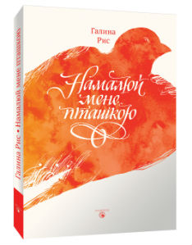
Рис, Галина. Намалюй мене пташкою[Текст] / Галина Рис. –
Брустурів: Discursus, 2014. – 212 c.

Роман, який радимо читати абітурієнтам, що готуються вступати у ВНЗ і відійти від опіки батьків. Головна героїня Гелена, амбітна й самовпевнена, їде навчатися в Академію Пір’їни співати, літати, малювати й вправлятися із каліграфії. Там вона знаходить нових друзів, нові клопоти і починає по-іншому дивитися на світ. Адже тепер усі рішення доводиться приймати самостійно, без порад батьків та знайомих. Одна з найбільших пригод, що трапляється з дівчиною на першому році навчання — створення магічного рукопису «Підручника Літання».
Якщо додати, що містечко населяють шляхетні птахолюди, а Гелена починає відходити від наївної дівчинки, сповненої рожевих мрій і стереотипів, то роман інтригує.

***
Вздульська, Валентина. Не зовсім казка: «Намалюй мене пташкою» Галини Рис”[Електронний ресурс].- Електрон. текст.- Режим доступу: http: //kazkarka. сom/books/mizh-kazkoyu-ta-lgbt-prozoyu-namalyuy-mene-ptashkoyu-galini-ris.html / .- Загол. з екрану.- Мова: укр.- Перевірено: 20.01.2017.

Москалець, Владислава. Як відростити крила[Електронний ресурс].- Електрон. текст.- Режим доступу: http: //www.barabooka.com.ua/yak-vidrostiti-krila / .- Загол. з екрану.- Мова: укр.- Перевірено: 20.01.2017.

Петренко, Тетяна. Путівник українським університетом від Галини Рис [Електронний ресурс].- Електрон. текст.- Режим доступу: http: //www. chytomo. com/issued/putivnik-ukraiinskim-universitetom-vid-galini-ris / .- Загол. з екрану.- Мова: укр.- Перевірено: 20.01.2017.

Чернишенко, Володимир. Будні першокурсниці у світі фентезі[Електронний ресурс].- Електрон. текст.- Режим доступу: http: //www.barabooka.com.ua/budni-pershokursnitsi-u-sviti-fentezi / .- Загол. з екрану.- Мова: укр.- Перевірено: 20.01.2017.

Ірен Роздобудько

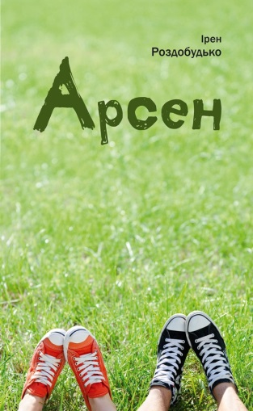
Роздобудько, І. Арсен [Текст] : повість / І. Роздобудько. - К.: Граніт, 2013. - 224 с.
Якщо тобі тринадцять, а життя здається сірим і буденним, можливо, саме час зазирнути до родинної шафи і пошукати в ній скелетів? Може, існує якась сімейна таємниця, цікава родинна історія, про яку дорослі – а вони так люблять від дітей усе приховувати! – досі тобі не розповідали?
Так ось, хлопець таємно їде на літні канікули в село до діда й баби, залишивши маму, яку називає просто Юлею. Там, у селі, Арсен дізнається моторошну таємницю свого роду, історію жорстокого вбивства, яке він неодмінно мусить розплутати разом із читачами. А допомагає йому в цьому чарівна Айрес, дівчина-мрія на мопеді, яка відіграє в житті хлопця важливу роль.

Література

Ірен Роздобудько написала книгу для підлітків «Арсен» [Текст] // Друг читача. – 2012. – 27 жовт.

Кашуба , Євдокія. Мрії бувають різні за оповіданням Рея Бредбері "Усе літо в один день" та повістю Ірен Роздобудько "Арсен". Урок позакласного читання з елементами компаративістики, 6 клас [Текст] / Євдокія Кашуба // Всесвітня л-ра в сучасній шк. - 2016. - № 4. - С. 16-19.

Марченко, Наталя. Знахідки ключниці, або відкрийте книжку! [Текст]/ Наталя Марченко // Дивослово. – 2016. – №2. – С.48.

***

Княжич, Дмитро. Балада роду, або Одне літо одного хлопця[Електронний ресурс].- Електрон. текст.- Режим доступу: http: //bukvoid.com.ua /reviews/ books/2013/02/08/181024.html / .- Загол. з екрану.- Мова: укр.- Перевірено: 20.01.2017.

Малетич, Наталка. Витрусити скелети з родинної шафи[Електронний ресурс].- Електрон. текст.- Режим доступу: http: //www.barabooka.com.ua/vitrusiti-skeleti-z-rodinnoyi-shafi / .- Загол. з екрану.- Мова: укр.- Перевірено: 20.01.2017.

Федюк, Тарас. Без дидактики та повчань: рецензія на "Арсен" Роздобудько [Електронний ресурс].- Електрон. текст.- Режим доступу: http: //www.bbc. com/ ukrainian/entertainment/2013/12/131213_book_2013_review_rozdobudko_fedyuk / .- Загол. з екрану.- Мова: укр.- Перевірено: 20.01.2017.

Юліна, Юлія. Кодекс моральної поведінки для підлітків[Електронний ресурс].- Електрон. текст.- Режим доступу: http: //bukvoid. com.ua/reviews /books/2012 /12/15/223245.html / .- Загол. з екрану.- Мова: укр.- Перевірено: 20.01.2017.

Наталя Савчук

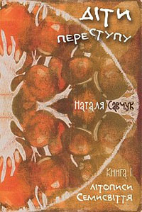
Савчук, Наталя. Літописи Семисвіття. Книга 1: Діти переступу[Текст] / Наталя Савчук. – Тернопіль: Навчальна книга – Богдан, 2015. – 216с.
Роман-міфологема «Діти переступу» — це перша книга із серії «Літописи Семисвіття».
Події роману розгортаються ще за прадавніх часів, коли люди, боги та міфічні істоти жили поряд. Місця в Семисвіттю вистачало для всіх, а Світи розділяла наскільки тонка межа, що за бажання можна було потрапити із одного в інший. Праукраїнські землі було поділено на Краї, в яких господарювали захисниці-берегині та лярви, а в Дикому Степу панували птаховичі зі змієвичами та Вражеві діти.
Долю кожній істоті було визначено наперед. Та стрибозька берегиня Гаїна, з любові до свого чоловіка Радомира, вчинила переступ — замість однієї доньки, яка мала успадкувати всю силу і стати наступною берегинею, народила двійню, давши частину тої сили сину. І цим порушила рівновагу. Бо хто знає, що виросте з напівчулої берегині Вроди, в якої вділили долю та силу, та першого берегинича Волошки, якого в цьому світі просто не могло бути. В той же час починається боротьба за панування над Семисвіттям…
Розповідь у книзі динамічна, герої часто потрапляють у пригоди. Мова ведеться від імені то одного, то іншого персонажа, що дає читачам змогу зрозуміти їх поведінку та вчинки.

Література

Морозенко, Марія. Віднайдений прасвіт[Текст] / Марія Морозенко // Україна молода. – 2015. – 23 груд.

Рутківський, Володимир. Коли Дніпро ще Дніпрою був[Текст] /Володимир Рутківський // Україна молода. – 2015. – № 100 (29 лип.). - С. 13.

***

Ситник, Віоліна. Переступ через кохання[Електронний ресурс].- Електрон. текст.- Режим доступу: http: //bukvoid.com.ua/ reviews/books/2015 /11/21/ 085139.html / .- Загол. з екрану.- Мова: укр.- Перевірено: 20.01.2017.

Оксана Сайко
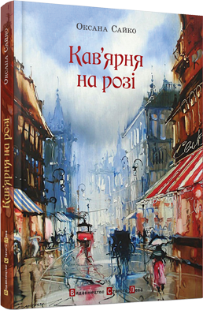
Сайко, Оксана. Кав'ярня на розі[Текст] / Оксана Сайко. – Львів: Видавництво Старого Лева, 2013. – 176 с.

Кав’ярня на розі – чудове місце для зустрічей з найнесподіванішими людьми. Лідці, котра готується до вступу на економічний і підпрацьовує там кельнеркою, пощастило познайомитися з колекціонером забутих книжок. І це змінило життя обох: хтось зумів повернути собі давно втрачений сенс існування, а хтось зрозумів, чому не варто втілювати чужих мрій. «Кав’ярню на розі» варто сприймати як добре написану, атмосферно Львівську, в міру цікаву книжку про життя, від якого ми свідомо відмовляємося, і про те, що у душах людей місце відчаю повинна займати надія, яка дозволить перестати оглядатися назад і зважитися на зміни.
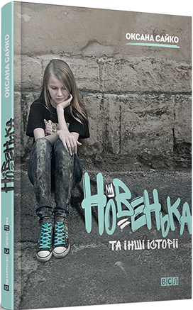
Сайко, Оксана. Новенька та інші історії [Текст] / Оксана Сайко. – Львів: Видавництво Старого Лева, 2012. – 192 с.
13-річним героям оповідань цієї книжки доводиться – може, вперше в житті й часто в драматичних ситуаціях – зробити рішучий вибір на користь або добра, або зла. Так вони пізнають людей і пізнають себе. Які методи годяться в боротьбі за перемогу на конкурсі краси? Що робити, коли товариш в біді – бігти за дорослими чи намагатися рятувати самому? Чим «віддячити» не надто доброзичливому учителеві – осудом чи співчуттям?..

Література

Кравчук, Оленка. Таємниці затишної кав’ярні[Текст] /Оленка Кравчук // Друг читача. – 2014. – 14 лют.
***
Блажевська, Оксамитка. Оксана Сайко «Кав’ярня на розі» [Електронний ресурс].- Електрон. текст.- Режим доступу: http: //starylev.com.ua /club/article/ oksana-sayko-kavyarnya-na-rozi / .- Загол. з екрану.- Мова: укр.- Перевірено: 23.01.2017.
Їжаку по вуха[Електронний ресурс].- Електрон. текст.- Режим доступу: http: // www.barabooka.com.ua/yizhaku-po-vuha / .- Загол. з екрану.- Мова: укр.- Перевірено: 23.01.2017.

Антон Санченко
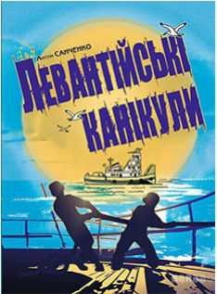
Санченко, Антон. Левантійські канікули[Текст] / Антон Санченко. – К.: Темпора, 2014. – 312 с.
Повість «Левантійські канікули» вирізняється серед українських прозових творів для підлітків своїм жанром – це мариністика. І власне з цієї перспективи текст не дилетантський, адже автор – професійний моряк. Її назва загалом й окреслює сюжет повісті – канікули двох восьмикласників на вантажному судні «Таврія» вздовж берегів Леванту. Подорож починається від Дніпра, а далі – велике плавання по Чорному, Азовському, Мармуровому, Егейському та Іонічному морях. У тексті багато жартів, моряцьких байок, корабельних історій. Чи готові хлопці до випробувань? Чи вдасться їм самим, без допомоги дорослих, в екстремальній ситуації повернути судно до рідного порту?
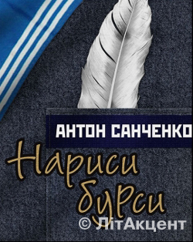
Санченко, Антон. Нариси бурси[Текст] / Антон Санченко. – К.: Темпора, 2011. – 312 с.
Це сімнадцять історій із життя бурси – Херсонського морського училища рибної промисловості – «Тюльки». Кожен із цих нарисів (за авторським визначення жанру) – яскравий, щирий, веселий та дотепний твір, просякнутий живою іронією і ліризмом.
Література
Вертипорох, Олекса. Курсант Гоголь проти курсанта Котляревського[Текст] / Олекса Вертипорох // Друг читача. – 2011. – 15 черв.
Марченко, Наталя. Знахідки ключниці, або відкрийте книжку! [Текст]/ Наталя Марченко // Дивослово. – 2016. – №2. – С.46.
***
Моряцька книжка для підлітків[Електронний ресурс].- Електрон. текст.- Режим доступу: http: //www.barabooka.com.ua/moryats-ka-knizhka-dlya-pidlitkiv / .- Загол. з екрану.- Мова: укр.- Перевірено: 23.01.2017.
Стріха, Максим. «Нариси бурси» – версія Антона Санченка[Електронний ресурс].- Електрон. текст.- Режим доступу: http: //litakcent.com/ 2011/12/14/narysy-bursy-%E2%80%93-versija-antona-sanchenka / .- Загол. з екрану.- Мова: укр.- Перевірено: 23.01.2017.
Федюк, Тарас. "Левантійські канікули": пригода, в яку важко повірити [Електронний ресурс].- Електрон. текст.- Режим доступу: http: //www.bbc.com/ ukrainian/entertainment/2014/11/141104_book_2014_review_feduk_sanchenko / .- Загол. з екрану.- Мова: укр.- Перевірено: 23.01.2017.
Юнацька проза невикористаних можливостей[Електронний ресурс].- Електрон. текст.- Режим доступу: http: //www.barabooka.com.ua/yunats-ka-proza-nevikoristanih-mozhlivostej / .- Загол. з екрану.- Мова: укр.- Перевірено: 23.01.2017.
Антоніна Спірідончева
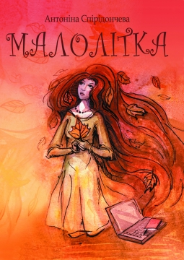
Спірідончева, Антоніна. Малолітка [Текст] : збірка оповідань / Антоніна Спірідончева. – К.: Зелений пес, 2012. – 208 с.
«Малолітка» - це збірка оповідань про дівчат, які стають дорослими. Твори, що увійшли до неї, є досить конфліктними, в них піднімається великий спектр проблем, з якими зіштовхується молода дівчина: починаючи від зіпсованих стосунків з батьками, непорозуміння з подругами, відчуття несправедливості, викривленого бачення благополуччя і закінчуючи такими, що стосуються здоров’я, кохання і перших стосунків, небезпечних розваг, майбутньої професії, творчості. Героїні шукають свій шлях у житті, часто впираючись у закриті двері, залишаючись сам на сам зі своїми проблемами, прагненнями і переживаннями. Подекуди зворушливі, подекуди сповнені цинізму, усі твори «Малолітки» об’єднані особистим бунтом героїнь проти різноманітних рамок, встановлених суспільством.
***
Осташ, Вікторія. Які вони, «малолітні бунтарки»? [Текст] / Вікторія Осташ // Друг читача. – 2014. – 27 верес.
Спірідончева, Антоніна. Побачила світ моя нова книжка - збірка оповідань "Малолітка"[Електронний ресурс].- Електрон. текст.- Режим доступу: http: // h.ua/story/367705 / .- Загол. з екрану.- Мова: укр.- Перевірено: 23.01.2017.
Андрій Тужиков
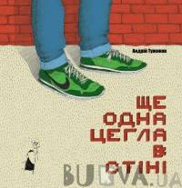
Тужиков, Андрій. Ще одна цегла в стіні[Текст] / Андрій Тужиков. – Чернівці : Чорні вівці, 2016. — 110 с.
Жорстоко-соціальна та песимістично-реалістична повість — дебют молодого чернівецького письменника. Троє товаришів у ранньому підлітковому віці малюють графіті, бавляться у відеоігри, згодом вступають в університет. До певного моменту вони однодумці і часто разом проводять вільний час. Але з віком погляди і сприйняття світу починають відрізнятися в кожного: хтось продовжує справу батька-мента, хтось навіки залишається поетом не лише в душі, а третій, головний герой повісті, намагається боротися із системою. Чи вдасться йому побороти усталені звичаї хабарництва, брехні та влади грошей, а чи доведеться здатися і перетворитися на ще одну цеглину в стіні?
Книжка своєю назвою та епіграфом відсилає до відомого музичного твору групи Pink Floyd. Якщо хоча б частина потенційних читачів розшифрують цей інтертекст, їм буде легко увійти в атмосферу тексту – атмосферу протесту проти системи, небажання ставати її частиною, коритися її законам.
***
Марченко, Наталя. Знахідки ключниці, або відкрийте книжку! [Текст]/ Наталя Марченко // Дивослово. – 2016. – №11. – С.61.
***
Поляк, Дарія. Діти 90-х[Електронний ресурс].- Електрон. текст.- Режим доступу: http: // bukvoid.com.ua/reviews/books/2016/06/02/071458.html / .- Загол. з екрану.- Мова: укр.- Перевірено: 24.01.2017.
Ткачук, Галина. Записки старшого брата[Електронний ресурс].- Електрон. текст.- Режим доступу: http: // www.barabooka.com.ua/zapiski-starshogo-brata/ .- Загол. з екрану.- Мова: укр.- Перевірено: 24.01.2017.

Тарас Шило
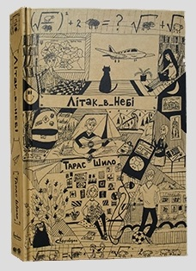
Шило, Тарас. Літак в небі [Текст] / Тарас Шило. – Київ: Круговерть, 2015. – 344 с.
Прихильники серіалів на зразок «Друзів», легеньких жартівливих історій про життя юних та безтурботних одразу засмакують цю книжку. Це історія про дружбу - трохи смішна, трохи серйозна, але точно дуже жива. Це історія про школу, вчителів і ЗНО, про Новий рік, дні народження і походи в гори. А ще про думки і переживання, з якими ти залишаєшся сам-на-сам. Це трошки і про самотність теж. Можливо, це історія і про тебе також...
***
Герасим'юк, Ольга. Літак принаймні в небі[Електронний ресурс].- Електрон. текст.- Режим доступу: http: //www.bbc.com/ ukrainian/society/ 2016/11/ 161121_ jr_book_2016_gerasymyuk_shylo/ .- Загол. з екрану.- Мова: укр.- Перевірено: 24.01.2017.
Дев'ятко, Наталія. Тарас Шило «Літак в небі» [Електронний ресурс].- Електрон. текст.- Режим доступу: http: // bookchest.livejournal.com/108010.html / .- Загол. з екрану.- Мова: укр.- Перевірено: 24.01.2017.
Конопляна, Юля. «Літак в небі»: об’ємний і плаский[Електронний ресурс].- Електрон. текст.- Режим доступу: http: // bokmal.com.ua/books/litak-v-nebi / .- Загол. з екрану.- Мова: укр.- Перевірено: 24.01.2017.
Чернишенко, Володимир. Клас пані Пельки[Електронний ресурс].- Електрон. текст.- Режим доступу: http: // www.barabooka.com.ua/klas-pani-pel-ki/ .- Загол. з екрану.- Мова: укр.- Перевірено: 24.01.2017.
Наталія Щерба
Часодії - серія книг, написана в жанрі підліткової фантастики.
Серія із шести фантазійних книжок порадує динамічними подіями, таємницями, магією і неочікуваними відкриттями. Головна героїня епопеї Василина - активна школярка, яка любить спорт і не завжди може знайти спільну мову з однолітками. Але в одну мить життя дівчинки перевертається догори ногами. Виявляється, що її тато - могутній маг, а вона сама повинна приймати непрості рішення у дивному світі з ельфами, феями та іншими чарівними істотами. По ходу історії дівчині доведеться чимало дізнатися про саму себе.
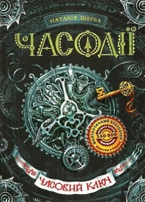
Щерба Н.В. Часовий Ключ[Текст]: [роман] / Н.В.Щерба. - Х.: Школа, 2014. - 352 с. - (Часодії)
Перша книга циклу "Часодії".
Звичайна дівчинка-підліток Василина несподівано дізнається, що її рідний батько, якого вона ніколи ще не бачила, - впливовий маг Ефлари, світу, створеного особливою часовою магією. Батько забирає доньку до себе, і дівчинка опиняється в самому серці небезпечної гри часодіїв, фей і лютів. Ніхто не може зрозуміти, хто ж така Василина: батькова шпигунка, наївне дівчисько чи... могутня часівниця, якій кориться Час і яка може врятувати увесь часодійний світ?
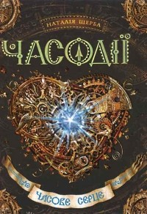
Щерба Н.В. Часове серце[Текст]: [роман] / Н.В.Щерба. - Х.: Школа, 2014. - 384 с. - (Часодії)
Друга книга циклу "Часодії".
Василина разом з іншими володарями семи Часових Ключів знов опиняється на Землі. Їхня мета - дочекатися цвітіння таємничого Пурпурового Квіту і за його допомогою врятувати Ефлару, часодійний світ, та нашу Землю від зіткнення. Проте в хід подій втручається запеклий ворог часівників Дух Астрагор, який має власні інтереси. Адже тільки він знає, яку таємницю криє в собі Пурпуровий Квіт та яке прокляття тяжіє над ЧорноКлючем, яким володіє Василина.
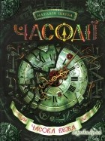
Щерба Н.В. Часова вежа[Текст]: [роман] / Н.В.Щерба. - Х.: Школа, 2014. - 384 с. - (Часодії)
Третя книга циклу "Часодії".
Усі ключники мають знайти Часову вежу й повернути час у Розколотий замок. Василина ладна зробити все, аби довести своє вміння керувати Часом. Але на її шляху стають її одвічні вороги. І ось Василина знову опиняється сам на сам зі смертельною небезпекою. Чи зможе дівчинка протистояти Олені, впливовій подрузі свого батька? Чи вдасться їй викрасти часівну стрілу й повернути до життя фею Діану? Чи доведе вона всьому часодійному світу, наскільки сильна в її серці синя іскра? Адже дівчинка ще має вступити до часової школи, пройти карколомні випробування і... знайти ключ до серця найближчого друга.
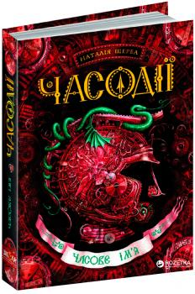
Щерба Н.В. Часове ім‘я[Текст]: [роман] / Н.В.Щерба. - Х.: Школа, 2014. - 384 с. - (Часодії)
Четверта книга циклу "Часодії".
У книзі «Часове ім’я» продовжується оповідь про неймовірні, захопливі та часто небезпечні пригоди в часодійному світі володарки ЧорноКлюча Василини. Ці пригоди змішуються з шаленими переживаннями в її серці: чи буде коли-небудь їхня родина разом? Чи розв’яжуться нарешті непорозуміння з її найближчим другом? У кого ж таки вселиться страшний і підступний Дух Астрагор? Та крім того, на тендітну юну дівчинку чекає участь у перегонах на зорепташці, пошуки Чорної Кімнати, падіння в страшну розщелину Розколотого замку, таємне проникнення в чужий замок, жорстоке покарання. І нарешті головне — здобуття часодійної речі в Чорній Кімнаті.
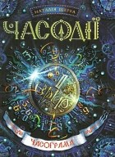
Щерба Н.В. Часограма[Текст]: [роман] / Н.В.Щерба. - Х.: Школа, 2014. - 416 с. - (Часодії)
П'ята книга циклу "Часодії".
Часодійний світ хвилюється: Дух Астрагор, ворог ефларських часівників, повернувся в несподіваному образі та прагне помсти. Нортон Огнєв кинув йому виклик, і Василина хоче допомогти батькові. Разом із друзями вона намагається розгадати таємницю іржавого уламка, знайденого в Розколотому замку, вчиться нових часодійних хитрощів і відкриває для себе незвідані таємниці керування Часом. На ключників чекають небезпечні й захопливі пригоди, перші втрати, запекла боротьба та зустріч зі справжнім злом. Василина має зробити важкий вибір, розгадати найважливішу таємницю в її житті. Чи впорається вона з неймовірною відповідальністю, яка зненацька впала на її юні плечі?
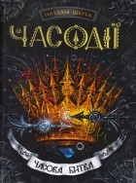
Щерба Н.В. Часова битва[Текст]: [роман] / Н.В.Щерба. - Х.: Школа, 2015. - 448 с. - (Часодії)
Заключна шоста книга циклу "Часодії".
У шостій, завершальній, книзі циклу "Часодії" на Василину й Феша чекають неймовірні випробування. Наближається фатальна мить — вирішальна битва за трон Часу. Зодче Коло збентежене: Василина Огнєва стала ученицею Астрагора, запеклого ворога всіх ефларських часівників, Феш Драгоцій безслідно зник, і невідомо, що очікує ключників у майбутньому. І тільки Астрагор упевнений у своїй долі та стрімко прямує до найголовнішої мети, залучаючи союзників, розбиваючи ворогів. Чи вдасться Василині врятувати свого друга? Яка доля судилася її батькові, Нортону Огнєву? Ким же насправді є Родіон Хардіус і які ще таємниці зберігає Розколотий замок? В останній книзі часодійної історії розкриються всі найважливіші секрети і ми нарешті дізнаємося, на чиєму боці сам Час!
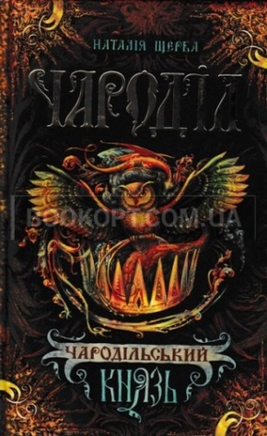
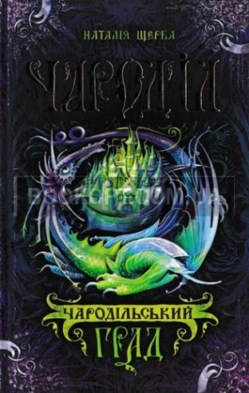
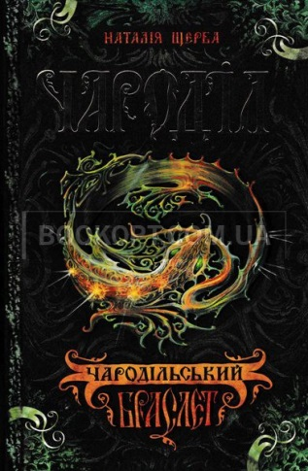
Трилогія Наталії Щерби "Чароділ"- чудова новинка для шанувальників жанру фентезі.

Щерба Н.В. Чародільський браслет[Текст]: [роман] / Н.В.Щерба . - Х.: Школа, 2016. - 400 с. - (Чароділ)
Щерба Н.В. Чародільський град[Текст]: [роман] / Н.В.Щерба. - Х.: Школа, 2016. - 448 с. - (Чароділ)
Щерба Н.В. Чародільський князь[Текст]: [роман] / Н.В.Щерба. - Х.: Школа, 2016. - 400 с. - (Чароділ)
Гарненька білявка Тетяна Окрайчик і гадки не мала, що її життя сповниться казкових перетворень, чарівних мандрів і небезпечних пригод. Її долю змінив загадковий спадок прабаби-відьми - срібний браслет-ящірка, з яким дівчина здобула і відьомський хист. Несподівано Таня опинилась у вирі боротьби могутніх магів за панування в Карпатах і повернення втраченого чарівного світу - Чародолу. Як хранителька Золотого Вінця, одного з магічних символів влади, вона змушена пройти крізь смертельні небезпеки, протистояти підступним чарівникам і відьмам, що зазіхають не лише на її відьомську силу, а й на життя. Чи до снаги юній відьмі знайти шлях у казковий Чароділ? Чи відкриє вона його таємниці? Відповіді варто шукати на сторінках цієї захопливої історії.
Література
Кара, Анастасия. Наталья Щерба «Часодеи. Часовое сердце» [Текст] /Анастасия Кара // Мир фантастики. – 2011. – № 101(янв).
Киселев, Александр. Часодеи: Часовой ключ[Текст] /Александр Киселев // Мир фантастики. – 2011. – №93 (май).
Марченко, Наталя. Знахідки ключниці, або відкрийте книжку! [Текст]/ Наталя Марченко // Дивослово. – 2016. – №11. – С.60.
Марченко, Наталя. Знахідки ключниці, або відкрийте книжку! [Текст]/ Наталя Марченко // Дивослово. – 2016. – №2. – С.48.
***
Ткачук Галина. Часівна паличка стріла[Електронний ресурс].- Електрон. текст.- Режим доступу: http: // www.barabooka.com.ua/chasivna-del-palichka-del-strila/ .- Загол. з екрану.- Мова: укр.- Перевірено: 24.01.2017.
Часодеи[Електронний ресурс].- Електрон. текст.- Режим доступу: http: // cyclowiki.org/wiki / .- Загол. з екрану.- Мова: укр.- Перевірено: 24.01.2017.
Балачки про все на світі
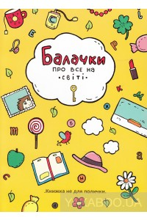
Балачки про все на світі[Текст]. – Брустурів: Дискурсус, 2014 . – 136 с.
У збірці вміщено оповідання п’яти авторок (Марина Братко, Слава Світова, Віоліна Ситнік, Оленка Некрасова і Мирослава Кошка), але «Балачки про все на світі» настільки цілісні, що неможливо розрізнити, де чий текст, бо здається, що написала їх одна людина – читач. У всіх оповіданнях захована тонка й легка філософія, головні їдеї якої – що ні за чим не треба шкодувати, що життя повне витівок, але в усьому можна знайти позитив, що навіть найбільш самотня людина в одну мить може стати найщасливішою, а дівчача неуважність – зробити когось щасливим. Ці тексти яскраві й позитивні, добрі й чуйні, мудрі й наївні, вони допомагають побачити життя кольоровим і світлим, вирішити проблеми, які видаються велетенськими, а насправді мізерні, – і найголовніше, що книжка віддзеркалює дівчачі думки. У «Балачках про все на світі» є відповіді на всі питання, які можуть турбувати дівчат, а якнайбільше – про хлопців, різних, але ж однакових, про зовнішність, красу, комплекси, неуважність, захоплення, тварин, конфлікти з батьками й усе-все, що стосується сучасного підлітка.
Література
Марченко, Наталя. Знахідки ключниці, або відкрийте книжку! [Текст]/ Наталя Марченко // Дивослово. – 2016. – №11. – С.59.
Надвідна, Лілія. «Балачки про все на світі» [Текст]/ Лілія Надвідна // Студентський меридіан. – 2014. – 1 лист.
***
Венгринюк, Христя. Дівчачі теревені[Електронний ресурс].- Електрон. текст.- Режим доступу: http: //www.barabooka.com.ua/divchachi-tereveni / .- Загол. з екрану.- Мова: укр.- Перевірено: 25.01.2017.
Павловський, Андрій. “Балачки про все на світі”. Марина Братко, Мирослава Кошка, Олена Некрасова, Слава Світова, Віоліна Ситнік[Електронний ресурс].- Електрон. текст.- Режим доступу: http: //pertus.in/books/balachky-pro-vse-na-sviti.html / .- Загол. з екрану.- Мова: укр.- Перевірено: 25.01.2017.
Теревені аж до ранку
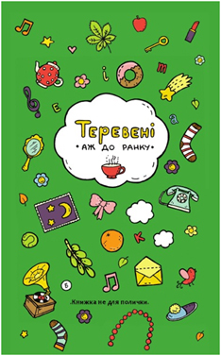
Теревені аж до ранку[Текст]. – Брустурів: Дискурсус, 2016. –160с.
Мова піде про книгу, яка підніме настрій, налаштує на свято, подарує теплі хвилинки радості та неймовірно позитивних емоцій, посмішку в навіть найпохмурішого читача, а ще – коронує! Саме такий рецепт для покращення життєдіяльності вашого гормону щастя знайшли молоді авторки Марина Братко, Слава Світова, Віоліна Ситнік, Оленка Некрасова та Мирослава Кошка. «Теревені аж до ранку» є продовженням вже вподобаних багатьма читачами «Балачок про все на світі».
***

Гранецька, Вікторія. Потеревенимо? [Електронний ресурс].- Електрон. текст.- Режим доступу: http: //granetska.net.ua/majsternya/poterevenimo.html / .- Загол. з екрану.- Мова: укр.- Перевірено: 26.01.2017.
Павловський, Андрій. Побалакали?! А тепер потеревенимо! [Електронний ресурс].- Електрон. текст.- Режим доступу: http: //pertus.in/books/pobalakaly-a-teper-poterevenymo.html / .- Загол. з екрану.- Мова: укр.- Перевірено: 25.01.2017.
Книжка заборон і таємниць

Книжка заборон і таємниць[Текст] / [уклад., авт. Передм. Володимир Арєнєв; пер. з пол. Ю. В. Гордієнко; пер. з рос. А. А. Пітек, К. М. Грицайчук, І. М. Тумко, М. С. Жученко]. – Х.: Віват, 2016. – 368с.
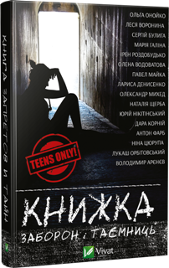
«Книжка заборон і таємниць» — антологія сучасної літератури для підлітків. У ній зібрано п’ятнадцять коротких історій, різних за жанром та темами: про дружбу і зраду, кохання і смерть, про пошук себе справжнього і навіть про війну, яка точиться поряд.

***

Бондар-Терещенко, Ігор. Українська готика: ТОП-5 книжок про заборони і таємниці[Електронний ресурс].- Електрон. текст.- Режим доступу: http: //www. segodnya.ua/opinion/bondartereshcenko/ukranska-gotika-top-5-knizhok-pro-zaboroni-tamnic-761016.html / .- Загол. з екрану.- Мова: укр.- Перевірено: 26.01.2017.
Пронько, Оксана. 15 таємниць для підлітків[Електронний ресурс].- Електрон. текст.- Режим доступу: http: //svitfantasy.com.ua/articles/reviews/2016/15-tajemnyts-dlya-pidlitkiv.html / .- Загол. з екрану.- Мова: укр.- Перевірено: 26.01.2017.
Романцова, Богдана. «Книжка заборон і таємниць»: Червоне – то любов, а чорне – то дракон[Електронний ресурс].- Електрон. текст.- Режим доступу: http: //bokmal.com.ua/books/knizhka-zaboron-i-tayemnits / .- Загол. з екрану.- Мова: укр.- Перевірено: 26.01.2017.
Штефан, Аліна. Порушення й відкриття[Електронний ресурс].- Електрон. текст.- Режим доступу: http: // www.barabooka.com.ua/porushennya-j-vidkrittya / .- Загол. з екрану.- Мова: укр.- Перевірено: 26.01.2017.

Мама по скайпу

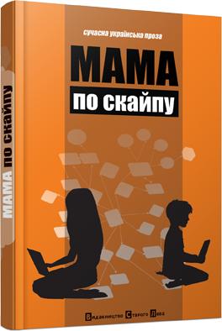
Мама по скайпу[Текст]. – Львів: Видавництво Старого Лева, 2013. – 192 с.
Ця книга піднімає дражливу і неоднозначну тему соціального сирітства як наслідку трудової міграції і, в ширшому розумінні, комунікаційної прірви між батьками та дітьми. Своє бачення причин і наслідків цієї проблеми представили Галина Крук, Маріанна Кіяновська, Галина Малик, Олександр Гаврош, Таня Малярчук, Валентин Бердт, Сергій Гридін, Наталка Сняданко, Наташа Гузєєва, Оксана Луцишина, Оксана Лущевська. Оповідання мало кого залишать байдужим.

***
Галета О. І. Новий реалізм у нових реаліях: "Мама по скайпу" / О. І. Галета // Наукові праці [Чорноморського державного університету імені Петра Могили комплексу "Києво-Могилянська академія"]. Сер. : Філологія. Літературознавство . - 2014. - Т. 231, Вип. 219. - С. 29-33.
Городницька, Божена. «Мама по скайпу» озвучила проблему[Електронний ресурс].- Електрон. текст.- Режим доступу: http: //zbruc.eu/node/4246 / .- Загол. з екрану.- Мова: укр.- Перевірено: 26.01.2017.
Малетич, Наталка. «Мама по скайпу» [Електронний ресурс].- Електрон. текст.- Режим доступу: http: //starylev.com.ua/club/article/mama-po-skaypu / .- Загол. з екрану.- Мова: укр.- Перевірено: 26.01.2017.
Малетич, Наталка. «Мама по скайпу» [Електронний ресурс].- Електрон. текст.- Режим доступу: http: //litakcent.com/2013/04/11/mama-po-skajpu-2 / .- Загол. з екрану.- Мова: укр.- Перевірено: 26.01.2017.

Чат для дівчат

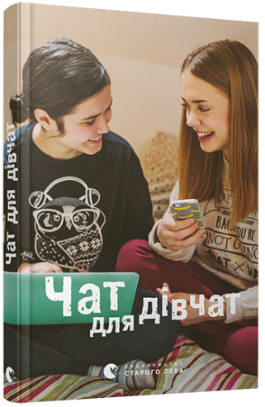
Чат для дівчат [Текст]. – Львів: Видавництво Старого Лева, 2016. – 176с.
Дванадцять оповідань від сучасних українських письменниць торкаються важливих тем підліткового життя. Мрії та страхи, любов і зрада, дружба і втрати, шкільні справи і стосунки з батьками, розваги і хобі... Тонко описані, багатогранні, сповнені гумору та справжніх емоцій історії зацікавлять і юних, і дорослих читачів.
***
Марченко, Наталя. Знахідки ключниці, або відкрийте книжку! [Текст]/ Наталя Марченко // Дивослово. – 2016. – №11. – С.59.
Добротна книжка про актуальні для підлітків речі[Електронний ресурс].- Електрон. текст.- Режим доступу: http: //starylev.com.ua/club/article/dobrotna-knyzhka-pro-aktualni-dlya-pidlitkiv-rechi / .- Загол. з екрану.- Мова: укр.- Перевірено: 26.01.2017.
Качак, Тетяна. Дівчачі історії[Електронний ресурс].- Електрон. текст.- Режим доступу: http: // www.barabooka.com.ua/divchachi-istoriyi// .- Загол. з екрану.- Мова: укр.- Перевірено: 26.01.2017.
Нечитайко, Христя. Ідеальна дівчача збірка оповідань[Електронний ресурс].- Електрон. текст.- Режим доступу: http: //starylev.com.ua/club/article/idealna-divchacha-zbirka-opovidan / .- Загол. з екрану.- Мова: укр.- Перевірено: 26.01.2017.

Іменний покажчик

Андрусяк І. 4
Арєнєв В. 5,6 Малетич Н. 36
Бачинський А. 7 Малик Г. 36
Бердт В. 8 Мардус О. 36,37
Біла Н. 9 Матвієнко К. 38
Білобров О. 10 Матіяш Д. 38
Гончаренко А. 11 Мацко І. 39
Гридін С. 12, 13 Мензатюк З. 40
Гуменюк Б. 14 Оксеник 41, 42
Дерманський С. 15 Пагутяк Г. 43
Дорожовець О. 16 Процюк С. 44
Дочинець М. 16, 17 Радушинська О. 44,45
Думанська О. 18 Рис Г. 45, 46
Дяченки М та С. 19, 20, 21, 22 Роздобудько І. 46, 47
Захарченко О. 23 Савчук Н. 47, 48
Івасько М. 24 Сайко О. 48, 49
Кідрук М. 24. 25 Санченко А. 49
Кокотюха А. 25, 26. 27 Спірідончева А. 50
Корнієнко Т. 28 Тужиков А. 51
Корній Д. 29, 30, 31 Шило Т. 52
Купріян О. 32 Щерба Н. 52, 53, 54,55
Лівін М. 33
Лущевська О. 33,34,35

